基于电信数据的新能源车充电需求模拟和充电场站选址规划算法

**北京大学深圳研究生院**

**华为科技有限公司**

**2024年03月**

# 目录

一、 概述 4

1.1 项目背景及开发内容 4

1.2 项目目标 6

二、 基于电信数据的新能源车充电需求模拟 7

2.1 技术路线 7

2.2 个体出行信息生成 8

2.3 电动汽车运行情况模拟 10

2.3.1 ABM仿真技术介绍 10

2.3.2 ABM仿真代理模型 11

2.3.3 ABM仿真模型参数 15

2.3.4 仿真场景设计与运行结果 25

2.4 充电需求提取 31

2.5 仿真结果对比验证 32

三、 充电场站选址规划算法 34

3.1 案例数据与研究区域 34

3.2 选址参考指标与原则 34

3.3 基于真实轨迹数据的潜在充电需求提取与分析 35

3.4 选址参考指标与原则 41

3.5 基于仿真模拟的站点充电需求分析 42

3.6 充电场站备选电位选择建议 51

3.7 可视化系统 57

四、 总结 59

五、 附录：代码函数说明

# 概述

## 项目背景及开发内容

在当前全球能源结构转型和环境保护的大背景下，新能源车辆（NEVs）的推广和应用已成为减少温室气体排放和缓解能源压力的重要途径。随着技术的不断进步和成本的逐渐降低，新能源车辆的市场接受度和保有量正以前所未有的速度增长。这一趋势不仅推动了汽车产业的革新，也为实现低碳、环保的交通出行方式提供了可能。然而，随着新能源车辆数量的增加，充电基础设施的建设成为了推动其进一步普及的关键因素，同时也对城市规划者和能源管理者提出了新的挑战。

充电基础设施的规划与建设不仅需要考虑经济效益，还需兼顾服务的便捷性和覆盖的广泛性。一个高效、智能的充电网络不仅能够提高新能源车辆的使用便利性，还能促进其在更广泛区域的接受度，从而加速新能源车辆对传统燃油车辆的替代。此外，充电站的合理布局对于优化城市能源结构、提升电网运行效率、降低能源消耗和环境污染具有重要意义。

电信数据，作为一种新兴的大数据资源，通过车载通信系统、移动网络和GPS追踪等技术手段，能够实时捕捉车辆的位置、速度、行驶路线等关键信息。这些数据的分析和应用，为新能源车充电需求的动态模拟提供了前所未有的精确度和实时性。通过对这些数据的深入挖掘和智能分析，可以更准确地预测充电需求的时空分布，从而使得充电站的选址规划更加科学、合理。

本项目的核心目标是开发一套基于电信数据的新能源车充电需求模拟和充电站选址规划算法。项目将集成和分析电信数据，结合先进的模拟算法，如Agent-Based Model（ABM），构建一个能够准确预测充电需求、优化充电站布局的决策支持系统。该系统将考虑城市交通网络的特点、用户充电行为的多样性、电网负荷的平衡以及环境影响等因素，为充电站的选址和规模提供科学依据。通过这一系统，本项目不仅能够提升充电网络的服务效率，还能确保充电设施的合理分布，满足不同区域和用户群体的充电需求，进而推动新能源车辆的广泛接受和使用。最终，项目将为实现可持续发展的城市交通体系做出贡献，助力全球能源结构的绿色转型。

项目开发内容：

（1）个体出行信息生成：

①数据预处理：对收集到的电信数据进行清洗、筛选和格式化，确保数据质量，为出行信息生成提供准确的输入。

②关键位置识别：开发算法识别车辆的起始点、目的地以及其他关键位置，如工作地点、商业区等，这些位置将作为出行链的基础。

③ 出行链构建和虚拟轨迹生成：利用预处理后的数据，结合交通网络模型，生成个体出行链，包括时间、出行目的等详细信息，生成虚拟的用户出行轨迹。

④出行模式分析：分析个体出行模式，识别出行规律和偏好，为电动汽车的充电需求模拟提供依据。

（2）电动汽车运行情况模拟：

①ABM仿真技术应用： 采用ABM技术，构建电动汽车运行情况的仿真模型，模拟车辆在城市中的行驶和充电行为。

②车辆代理与充电站代理：设计详细的车辆代理和充电站代理，分别模拟车辆的行驶路线选择、充电需求产生以及充电站的服务能力和运营状态。

③仿真流程开发：开发仿真模型的运行流程，包括模型初始化、事件调度、代理行为执行等，确保仿真过程的准确性和稳定性。

④模型参数校准：基于EVDATA和其他相关数据，对仿真模型的参数进行校准，包括车辆行驶特性、充电行为模式等，以提高仿真结果的可信度。

（3） 充电场站选址规划算法：

①选址算法开发： 研发高效的算法，结合仿真得到的充电需求分布，进行充电站的选址规划，考虑因素包括但不限于地理位置、交通便利性、服务覆盖范围、成本效益分析等。

②优化策略制定：根据多场景分析的结果，制定充电站选址的优化策略，以实现充电网络的最优化布局。

③决策支持工具：开发决策支持工具，为城市规划者和充电网络运营商提供直观的界面和分析报告，辅助他们做出科学的选址决策。

通过上述开发内容，项目将实现一个从个体出行信息生成到电动汽车运行情况模拟，再到充电场站选址规划的完整解决方案，为新能源车充电基础设施的优化布局提供强有力的技术支持。

## 项目目标

（1）充电需求动态模拟： 开发一套基于电信数据的电动车充电需求模拟系统，能够实时反映新能源车的充电需求模式。该系统将考虑车辆行驶路线、停留时间、充电偏好等因素，以预测不同时间、地点的充电需求量。

（2）充电站选址优化算法： 设计并实现一种优化算法，用于确定充电站的最佳位置。该算法将基于模拟的充电需求数据，结合城市交通网络、土地利用情况、电网容量等多重因素，以最大化充电网络的服务效率和覆盖范围。

（3）模型验证与调整： 通过与实际运营数据的对比分析，验证模拟算法的准确性和可靠性。根据验证结果，不断调整和优化模型参数，以提高模型的预测能力和规划建议的实用性。

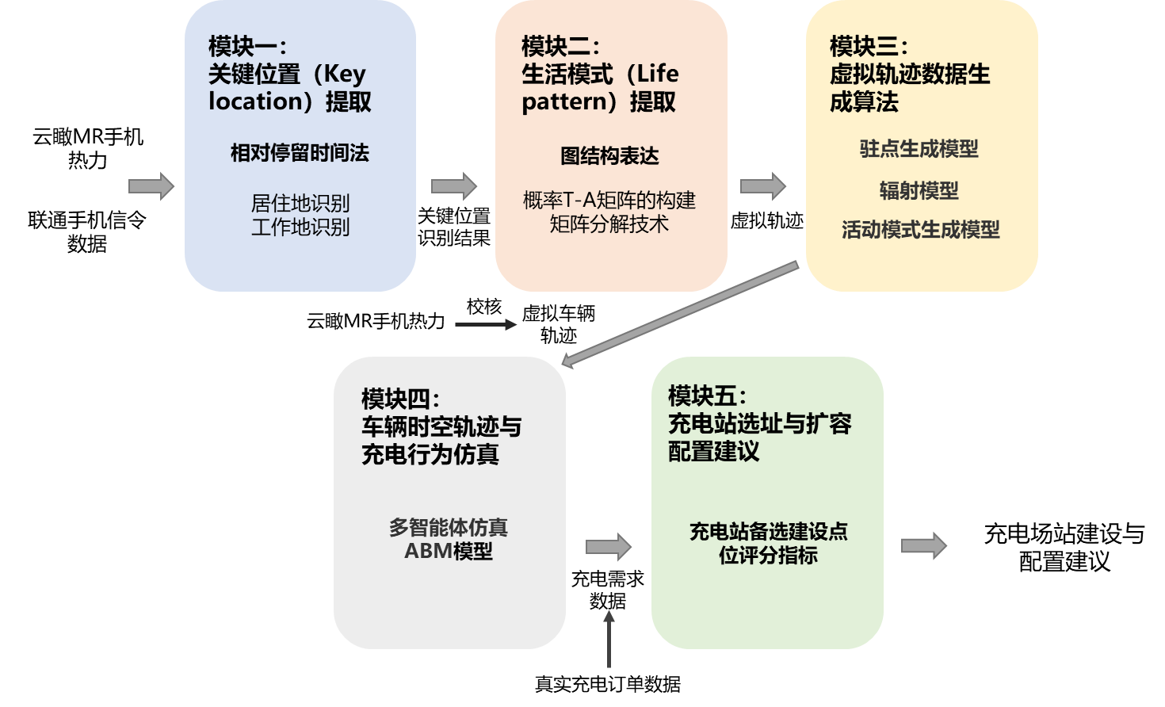

图 1 整体技术路线

# 基于电信数据的新能源车充电需求模拟

## 技术路线

如图 2所示，本项目旨在利用云瞰MR数据和联通手机信令数据，构建个体出行轨迹生成模型，并结合车辆充电需求预测模型，为城市交通规划和电动车充电基础设施规划提供支持。该研究的技术路线包括城市规模个体轨迹生成模型和城市规模电动汽车多智能体仿真模型两个主要板块。

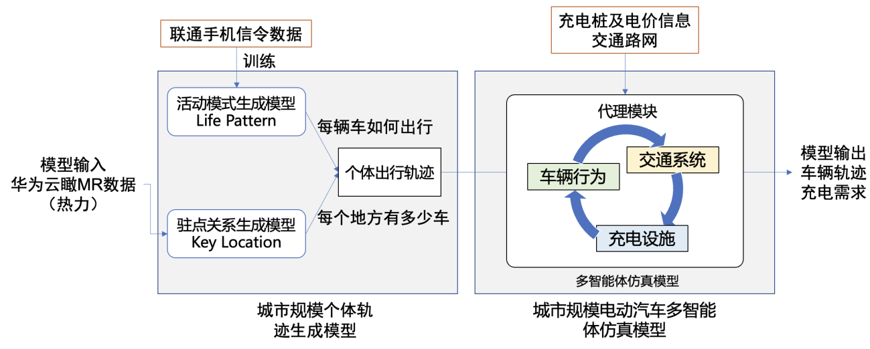

图 2 基于电信数据的新能源车充电需求模拟路线图

首先，本项目致力于构建一个创新的个体出行轨迹生成模型。该模型融合了关键位置（Key location）提取算法、生活模式（Life pattern）提取算法和虚拟轨迹生成模型三大子模块，通过智能数据挖掘技术，对城市中个体的活动模式进行深入挖掘。具体而言，本项目首先利用驻点生成模型将时间分段划分为家庭、工作和其他活动，并运用辐射模型计算不同地点间的联合分布关系。而活动模式生成模型则通过联通手机信令的数据建模个体在不同时间段内的行为模式转移，将个体活动划分为工作、家庭等不同类型，以此为依据利用轨迹生成的算法生成车辆的虚拟轨迹，作为后续车辆行为预测的数据基础。

其次，本项目设计了一个车辆充电需求预测模型，采用了ABM方法。该模型包括车辆代理和充电站代理两大主体，通过智能算法优化车辆的出行和充电决策，结合充电桩布局和电价信息，为城市电动车的充电需求提供精准预测。同时，代理模型根据车辆充电需求和交通路网情况，灵活调整充电决策；同时统计充电站代理的订单数据，用于优化充电站的运营策略，最大程度地满足城市电动车的充电需求。

通过该技术路线，本项目将能够深度挖掘大数据资源，为城市交通管理和电动车充电基础设施规划提供科学决策支持，推动城市交通运输智能化和可持续发展。未来，将进一步优化模型算法，提高预测精度和实时性，为城市交通和能源管理提供更高效、更智能的解决方案。

## 个体出行信息生成

在个体出行信息生成方面，本项目提出了一个整合多源大数据的轨迹生成技术的框架。该框架的目标是精确预测城市人口的时空动态分布以及个体的出行轨迹，进而为关键城区的交通需求提供详尽的预测和深入的分析。通过这种方法，研究旨在为城市交通规划和管理提供实时、细粒度的决策支持，以期在实际应用中取得更好的效果。

个体出行信息生成部分主要可以分为三个模块：

1、关键位置（Key location）提取算法：

通过小时级热力数据，建立模型对居民的居住地、工作地和其他地分布进行预测，考虑了目的地吸引力和距离衰减的影响，应用辐射模型描述人口流动和交通流量。通过提取公交和驾车出行时间数据，并结合热力数据，研究估算了城市内各栅格的家庭、工作和其他地点人数的联合分布。

2、生活模式（Life pattern）提取算法：利用状态转移概率和调整概率构建马尔科夫链，模拟个体在城市中的状态转移过程。算法考虑了工作日与非工作日的转移倾向差异，并能生成一系列状态。

3、基于关键位置（Key location）和生活模式（Life pattern）提取的结果，通过算法来生成个体关键位置，进而生成个体的状态转移过程和出行链，生成一系列状态，进而产生轨迹数据。输入数据包括个体活动模式、活动发生次数及出发地到目的地的移动概率信息。算法将生成的轨迹与关键位置信息合并，为城市规划和交通分析提供模拟的个体移动轨迹。

算法整体思路如3所示，详细的算法介绍可见相关报告《多源数据融合的大规模轨迹数据生成算法》。

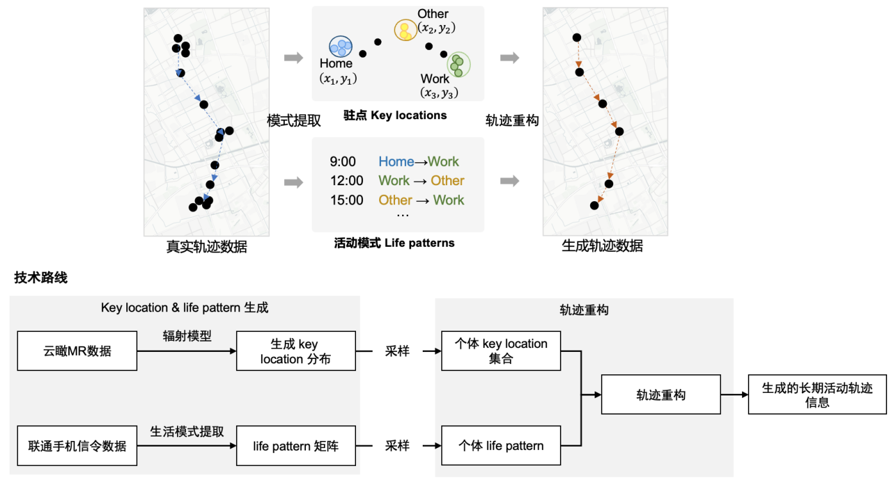

图 3个体出行信息生成技术路线

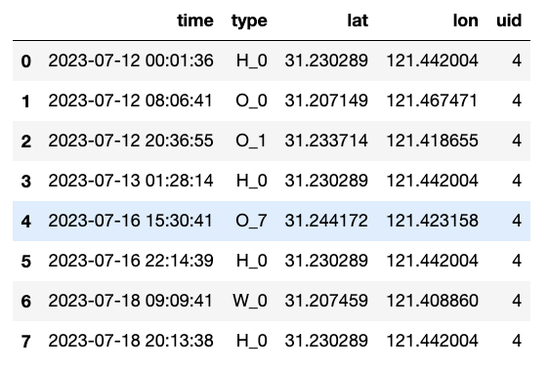

图 4 轨迹生成序列

图 4与图 5展示了从2023年7月12日到2023年7月18日生成的轨迹序列中抽样并进行可视化的结果，包括一天和七天内的时空轨迹两种。

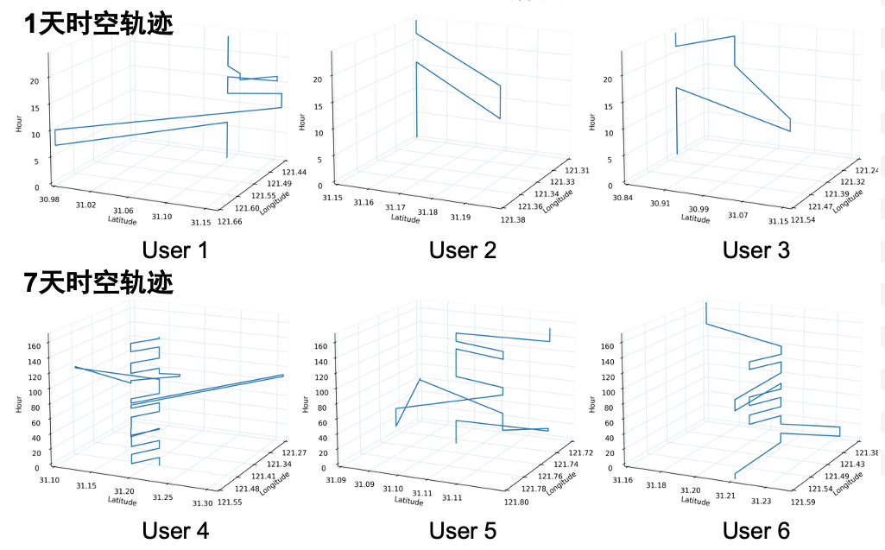

图 5轨迹生成序列可视化

## 电动汽车运行情况模拟

### ABM仿真技术介绍

Agent-Based Modeling (ABM) 是一种用于模拟和研究复杂系统的计算模型技术。在 ABM 中，系统中的个体被建模为独立的代理(agent)，每个代理有自己的状态、行为规则和与其他代理的交互方式。通过模拟代理之间的相互作用和行为规则，ABM 可以用于研究整个系统的宏观行为。

ABM仿真模型中的关键概念包括代理、状态、行为规则、环境和相互作用。代理是系统中的个体，具有自己的状态和行为规则。状态表示代理在特定时间点的属性或特征，而行为规则定义了代理如何根据当前状态和环境信息做出决策或执行动作。环境是代理交互和行为的背景，可以包括其他代理、物理空间和资源分布等。代理之间通过相互作用影响彼此的状态和行为。通过考虑这些概念，ABM仿真模型可以模拟和分析复杂系统的行为和动态变化，为各个领域的研究提供帮助，例如交通规划、城市规划和生态系统研究等。

ABM仿真过程通常包括初始化、更新代理状态、代理交互和时间推进等步骤。首先，初始化阶段设置仿真环境和代理的初始状态。然后，根据代理的当前状态和环境信息，应用行为规则来更新代理的状态。如果代理之间可以相互作用，执行代理之间的交互过程。接下来，将仿真时间推进到下一个时间步，更新环境和代理的状态。重复执行更新代理状态、代理交互和时间推进的步骤，直到达到预定的仿真结束条件。通过这些步骤的循环迭代，ABM仿真模型可以模拟系统的动态演化和行为变化。

ABM 可以在各种领域中应用，例如交通流模拟、城市规划、经济学、生态学等。在车辆时空轨迹和行为仿真中，ABM 可以用于模拟和研究车辆的行驶轨迹、交通流量、交通拥堵、驾驶行为等方面的问题。通过构建每辆车作为一个代理，定义其状态（如位置、速度、目的地等）、行为规则（如遵循交通规则、路径选择策略等）和与其他车辆的交互方式（如避让、协同行驶等），可以模拟并观察整个道路网络中车辆的运行情况和交通流动态。

ABM 的优势在于它能够考虑个体之间的异质性、非线性交互和新兴的群体行为。它可以帮助理解和预测复杂系统的整体行为，并为政策制定和规划提供支持和决策依据。然而，ABM 也面临一些挑战，包括数据收集和验证、计算复杂性、参数设置和灵敏性分析等。在进行 ABM 仿真时，需要合理选择和校准模型参数，并进行敏感性分析以评估模型的稳定性和可靠性。总的来说，ABM 是一种强大的模拟技术，可以用于研究车辆时空轨迹和行为，并为交通规划、交通管理和智能交通系统等领域提供决策支持。它能够考虑到个体的异质性和交互作用，从而更好地模拟真实世界中的复杂系统行为。

### ABM仿真代理模型

（1）车辆代理

车辆代理在ABM仿真中扮演一个关键角色，模拟现实世界中电动车的行为和决策过程。车辆代理的设计和功能允许它在仿真环境中自动执行多种任务，如行驶、充电、等待和任务调度。

当车辆进行行驶时，每个车辆代理根据给定的车速和耗电参数，在事先提取好的路网上进行移动。车辆代理记录并跟踪自身的当前位置和电量等信息，以便进行有效的管理和监控。行驶行为的实现涉及几个关键步骤。首先，车辆代理根据预先定义的路网拓扑结构，在每个步骤中选择下一个节点进行移动，从而保证行驶路径的合理性。其次，根据给定的车速参数，车辆代理能够计算出每个步骤中车辆移动的距离和消耗的电量，从而为行驶过程提供准确的能源需求。此外，车辆代理会记录自身的当前位置、电量等信息，并根据行驶状态进行及时的状态更新，以便进行实时监测和调度。

充电作为行驶过程中重要的环节之一，也需要得到适当的处理。车辆代理需要根据一定的规则和条件寻找充电站，并进行充电操作。为此，车辆代理会根据当前位置和预设的搜寻充电站的距离参数，搜索附近的充电站，并使用一定的策略选择最近的充电站作为充电目标。进一步，车辆代理会根据当前电量和充电需求，判断是否需要进行充电，并根据预设的充电速度参数计算所需的充电电量和充电时长。通过这样的行驶和充电机制，车辆代理能够在路网上高效地行驶，并及时满足充电需求，从而实现可靠的运行和管理。

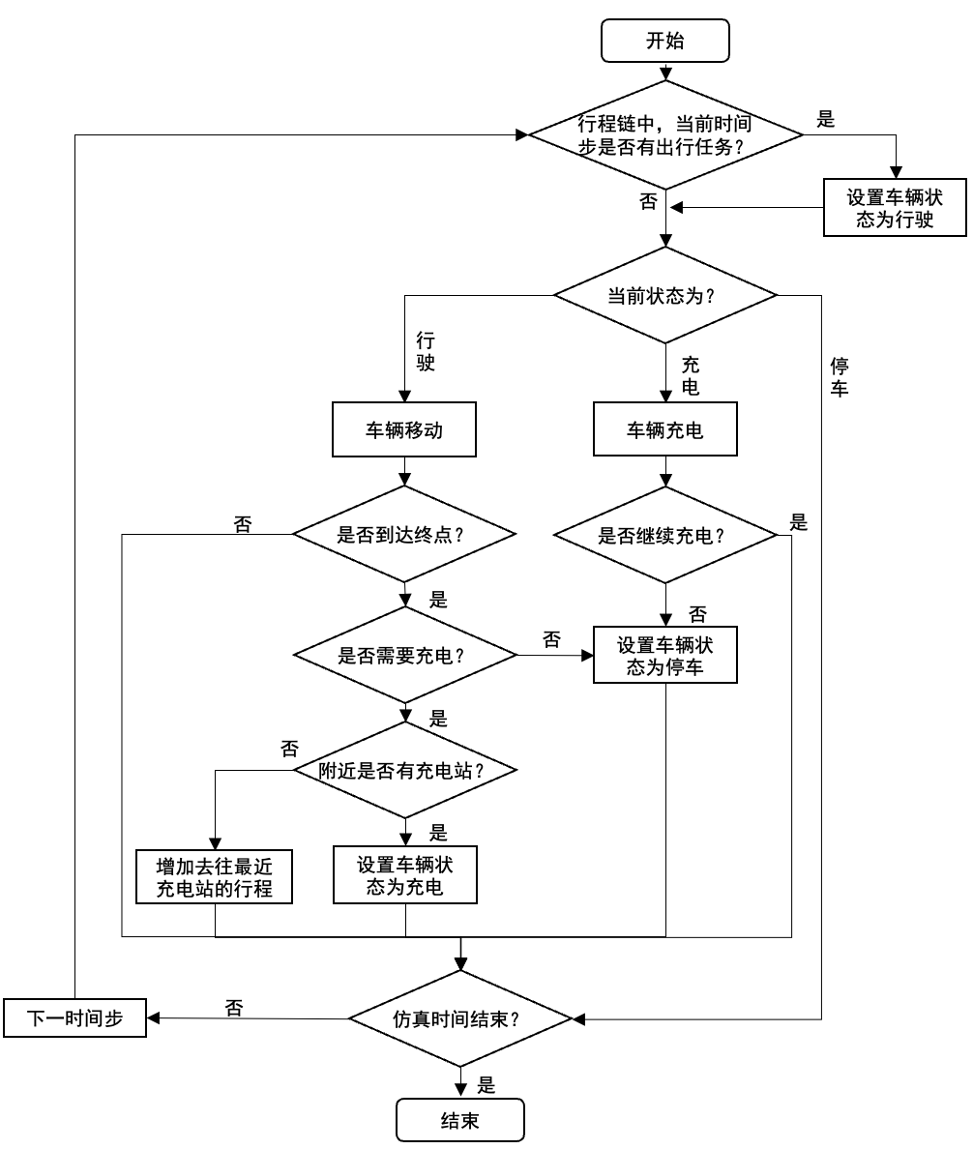

图 6 车辆代理的运行逻辑

（2）充电站代理

充电站代理负责为车辆提供充电服务，并管理车辆的充电需求和状态。充电服务是充电站代理的核心职责之一。充电站代理根据车辆的充电需求和充电速度参数，为车辆提供相应的充电能力。通过考虑充电桩的功率和车辆的充电需求，充电站代理能够进行充电操作并计算出充电时长。在某些情况下，充电站代理可能面临车辆排队等待的情况。当充电站的充电能力有限时，充电站代理需要管理车辆的排队等待状态。为此，在添加车辆到队列时，充电站代理会检查车辆是否已经在等待队列或正在充电队列中，以避免重复添加。若当前充电队列有空余位置，充电站代理会将等待队列中的车辆移到充电队列中，并将其充电状态标记为非行驶状态。通过这样的充电站代理操作，车辆能够有序地进行充电，并且充电站能够合理地管理充电排队等待的情况，以提供高效和可靠的充电服务。

（3）模型运行流程

ABM仿真模型涵盖了车辆和充电站的动态互动，以及电网和仿真环境的整体管理。其运行流程可以分为以下主要步骤：

①初始化阶段:

数据读取与处理: 读取轨迹数据，处理和合并充电站数据（包括私有和公共充电桩）。这包括对电动车充电站和轨迹数据的相应处理，为仿真设置基础数据。

代理初始化: 基于读取的数据初始化车辆代理和充电站代理。车辆代理涉及到车辆的基本属性（如电量、类型、行程链等）的设置，充电站代理则涉及到充电站的容量、充电速度等属性的设置。

②仿真执行阶段:

仿真环境配置: 设置仿真环境，包括路网的配置和仿真参数的初始化。如果仿真设置中启用路网，需要从文件中加载路网图和路径缓存。

仿真循环: 执行设定步数的仿真。在每一步中，执行所有车辆代理和充电站代理的逻辑。这包括车辆的行驶、充电、任务获取，以及充电站的车辆充电管理和队列调度。

状态更新和记录: 在仿真的每一步，更新和记录车辆和充电站的状态信息，包括电量、位置、等待队列等。

③仿真结束后数据处理:

收集信息: 收集仿真结束时的车辆和充电站信息。

结果分析: 分析仿真结果，如充电和等待订单的时间序列、充电订单的持续时间分布，以及电池剩余电量的联合分布。

仿真与现实数据比较: 计算仿真结果与实际电动车订单数据之间的平均绝对百分比误差（MAPE），评估仿真的准确性。

④输出和可视化

结果输出: 将车辆运行、充电站运行和仿真成本的信息保存和输出。

数据可视化: 绘制相关的图表和分布图，如充电和等待订单的时间序列图和持续时间分布图。

### ABM仿真模型参数

为了使ABM尽可能接近真实的电动汽车用户行为，项目收集了来自EVDATA的电动汽车轨迹数据进行分析，根据分析结果来对ABM中的用户的行为参数进行构建。数据的具体情况如下：该数据涵盖了2020年10月至12月的三个月时间段内，上海市共2000辆电动汽车的轨迹数据。其中，纯电动汽车（BEV）330辆，插电式混合动力汽车（PHEV）1639辆，增程式电动汽车（REEV）31辆。数据包含了每辆汽车的GPS位置信息、电池电量、充电状态以及车辆型号和电池信息等详细信息。这些数据可以用于分析电动汽车在上海的分布情况、充电行为以及车型偏好等方面的趋势和模式。其空间和时间分布如图所示。

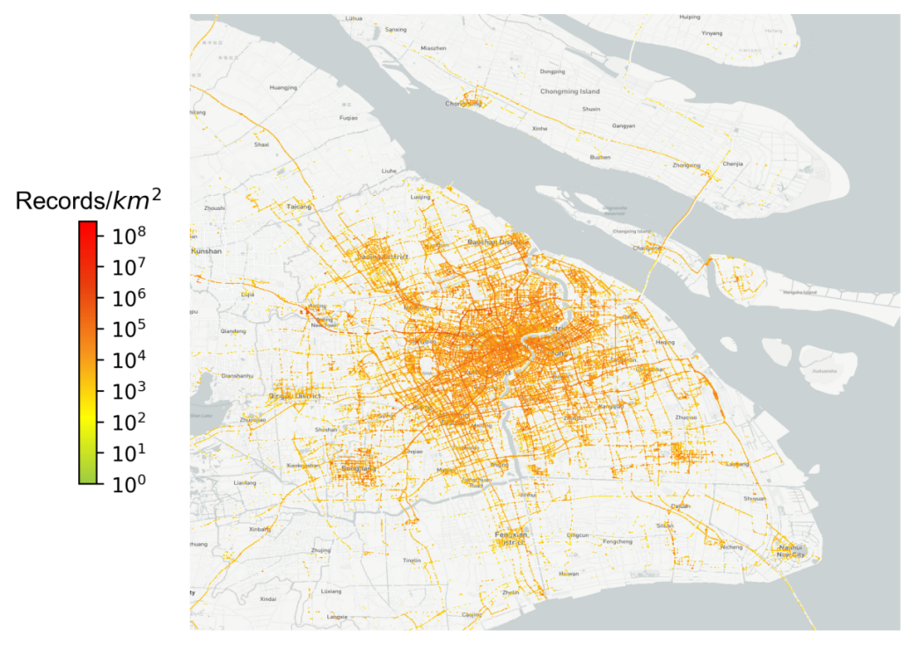

图 7数据空间分布（覆盖全上海）

（1）基于EVDATA的电动汽车充电行为分析

首先对EVDATA的数据进行了处理，根据电量、坐标信息对个体级别的出行、充放电行为及其居住地和工作地进行了识别。充放电行为的识别主要依据汽车的电量变化，居住地和工作地的识别则是根据汽车在夜晚时段（夜晚20:00至次日早晨8:00）最常停留地和工作日白天时段平均停留180分钟以上的最常停留地进行识别，具体的流程如图所示:

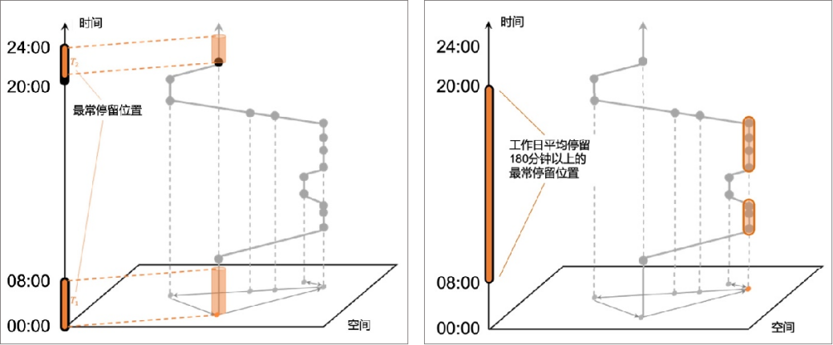

图 8 居住地和工作地识别方法

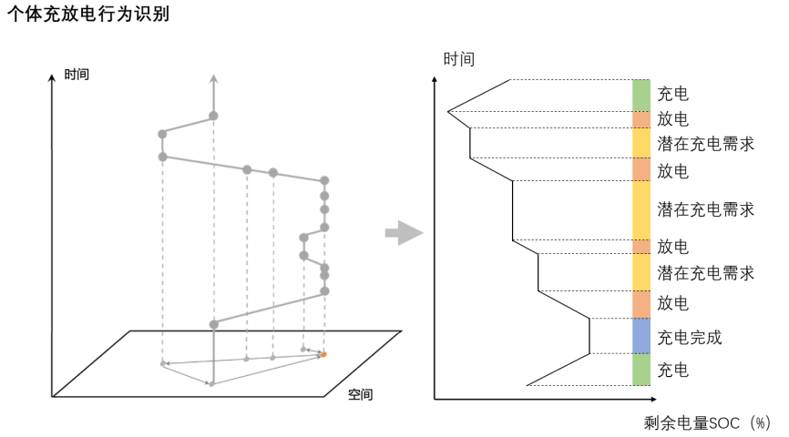

图 9 个体充放电行为识别

由于不同类型的电动汽车用户的行为可能存在较大差异，电池容量，居住地或工作地是否有充电设施等都会对电动汽车用户的充电行为产生影响，因此依据不同的电动汽车类型、电池容量以及充电设施分布情况将数据划分为若干组，分别对其充电行为和决策进行统计分析，分组的情况如表所示：

表 1 EVDATA数据分组

|  |  |  |  |  |  |
| --- | --- | --- | --- | --- | --- |
| 充电设施分布情况 | | 工作地居住地均可充电 | 工作地可充电 | 居住地可充电 | 工作地居住地均不可充电 |
| 车辆类型 | 电池容量 |
| BEV | 高容量(⩾53kwh) | 32 | 10 | 36 | 23 |
| 中等容量(39~53kwh) | 31 | 10 | 40 | 25 |
| 低容量(<39kwh) | 44 | 10 | 33 | 17 |
| PHEV | 高容量(⩾12.2kwh) | 327 | 78 | 187 | 110 |
| 低容量(<12.2kwh) | 302 | 101 | 176 | 127 |
| 无电池 | - | - | - | 267 |
| 总计 | | 736 | 209 | 472 | 572 |

基于该分组模式，对电动汽车的行为进行了统计分析。首先依据充电设施分布情况进行分组统计，如图10所示。根据结果可以发现：①居住地与工作地是否有充电设施会影响出行行为与充电时间；②居住地与工作地单一位置有充电桩的用户出行更集中于早晚高峰。

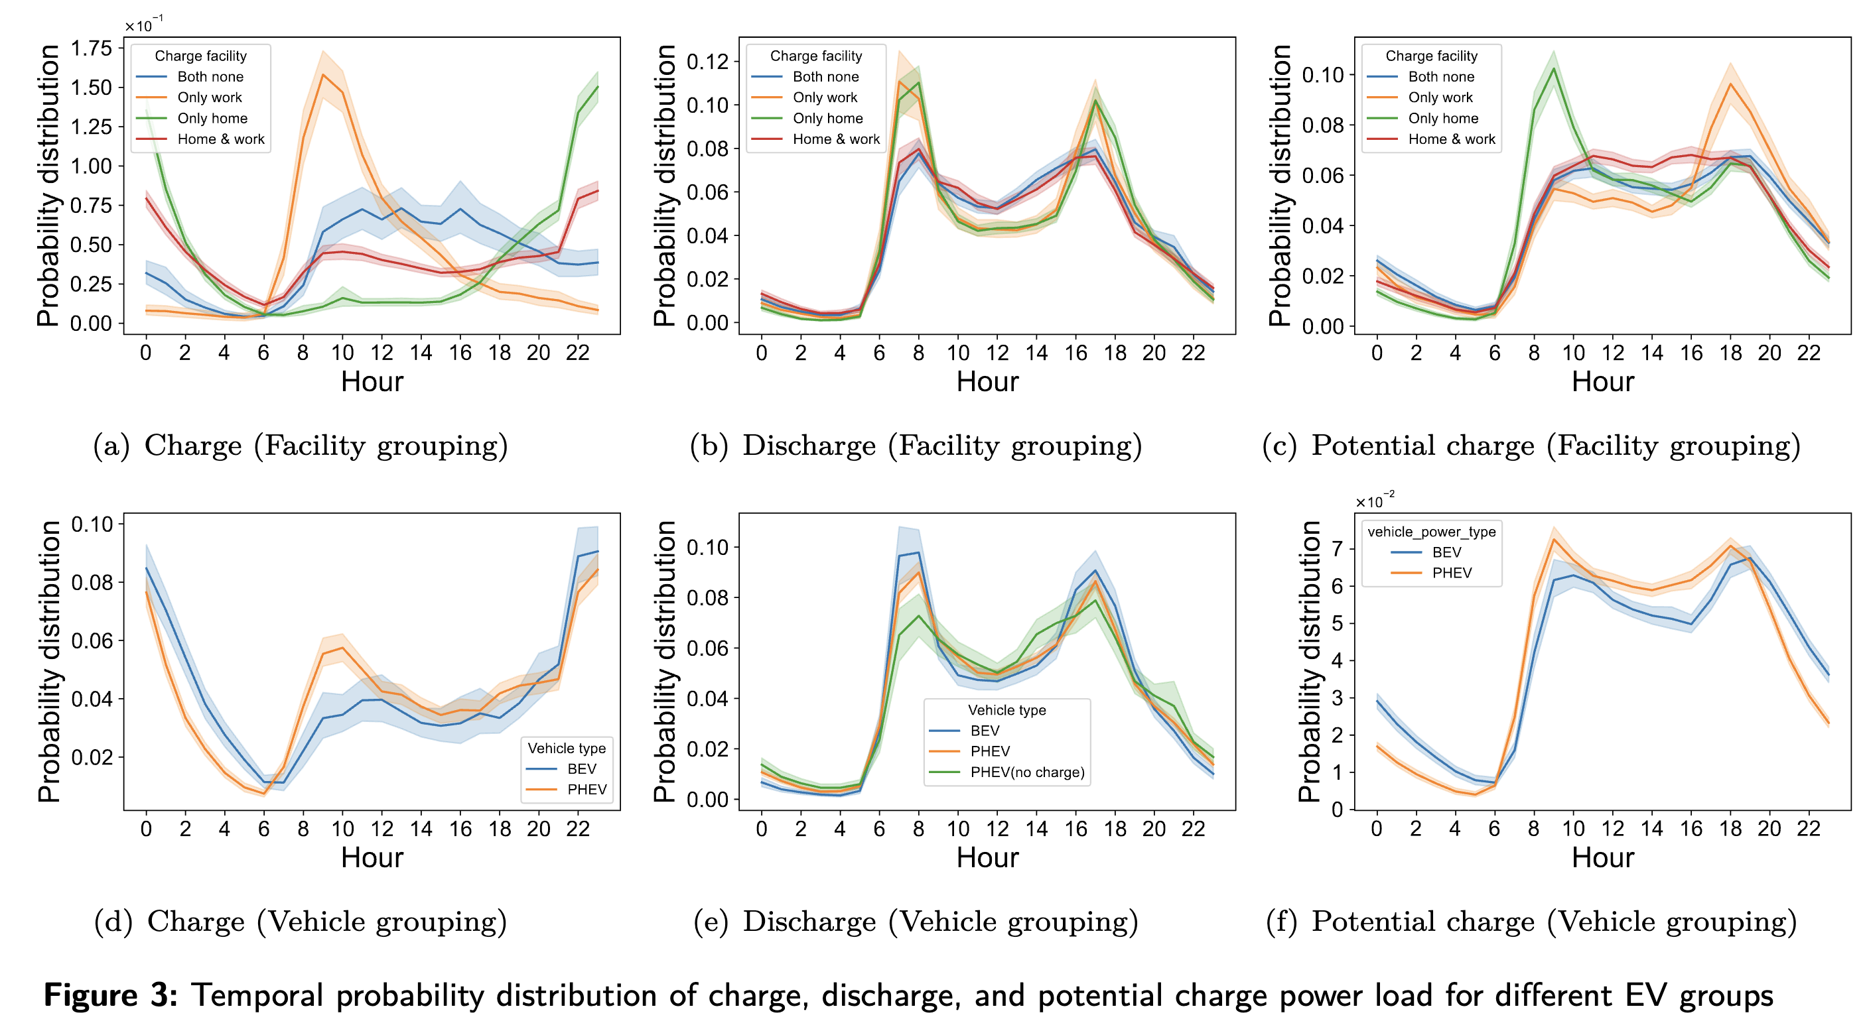

图 10 充电设施分布分组统计结果

其次，依据汽车类型进行分组统计，如图11所示，根据结果发现：①BEV出行时间更集中于早晚高峰；②PHEV早高峰充电明显、 BEV早高峰不明显；③PHEV和BEV夜间充电均存在高峰、 BEV夜间高峰更高；④PHEV和BEV充放电行为存在明显差异；⑤对充电的依赖会导致车辆出行时间集中。



图 11 汽车类型分组统计结果

另一方面，对个体的充放电特征进行了分析，其结果如图12所示。根据结果可以发现，个体车辆的充放电特征存在较强规律，因此研究尝试结合车辆的分类统计结果，对其规律性进行探究。

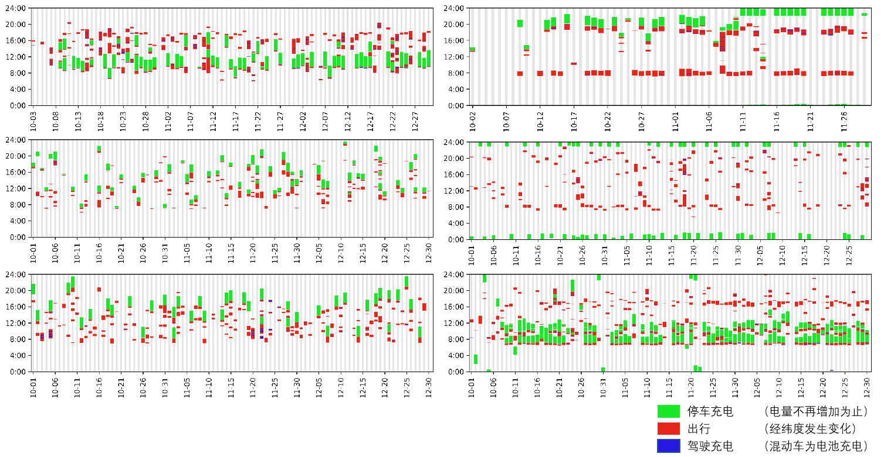

图 12 车辆行为规律性研究

首先研究确定了计算车辆行为时空序列多样性与规律性的评估方法，其计算公式如下。公式分别计算了熵和熵率，熵率衡量随机过程中每一个新事件带来的平均熵增：





其结果如下图13所示：

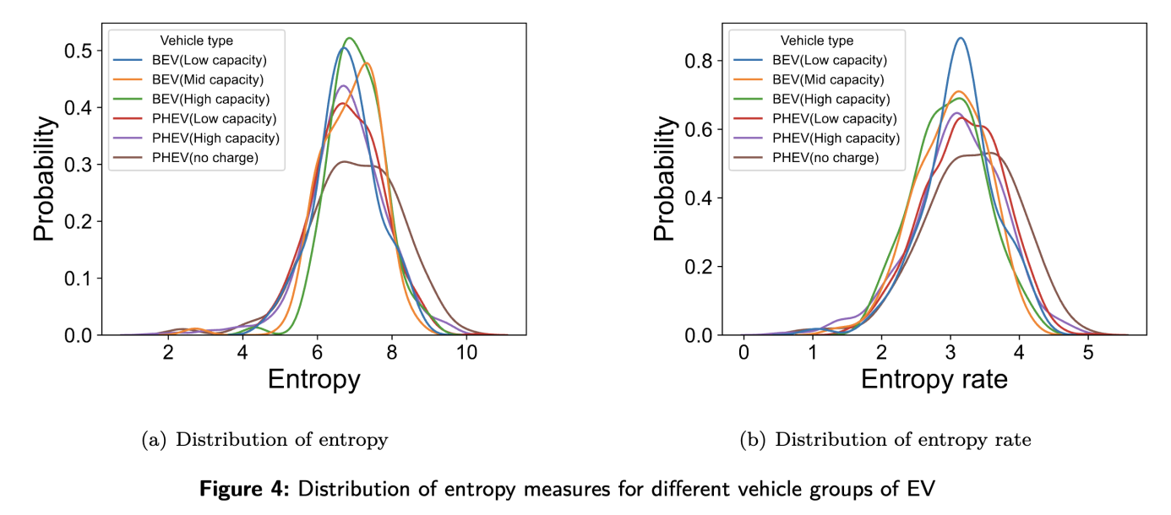

图 13 车辆熵和熵率的分布情况

根据结果，研究依据其行为表现出的规律性的强弱（熵率）将其分为三类：高规律性（熵率结果在整体后33%）、中规律性（熵率结果在整体33%-67%）和低规律性（熵率结果在整体前33%）。为更明确地体现出不同分类之间的差异，选取了各分类的典型车辆，对其行为进行了可视化，如图14所示：

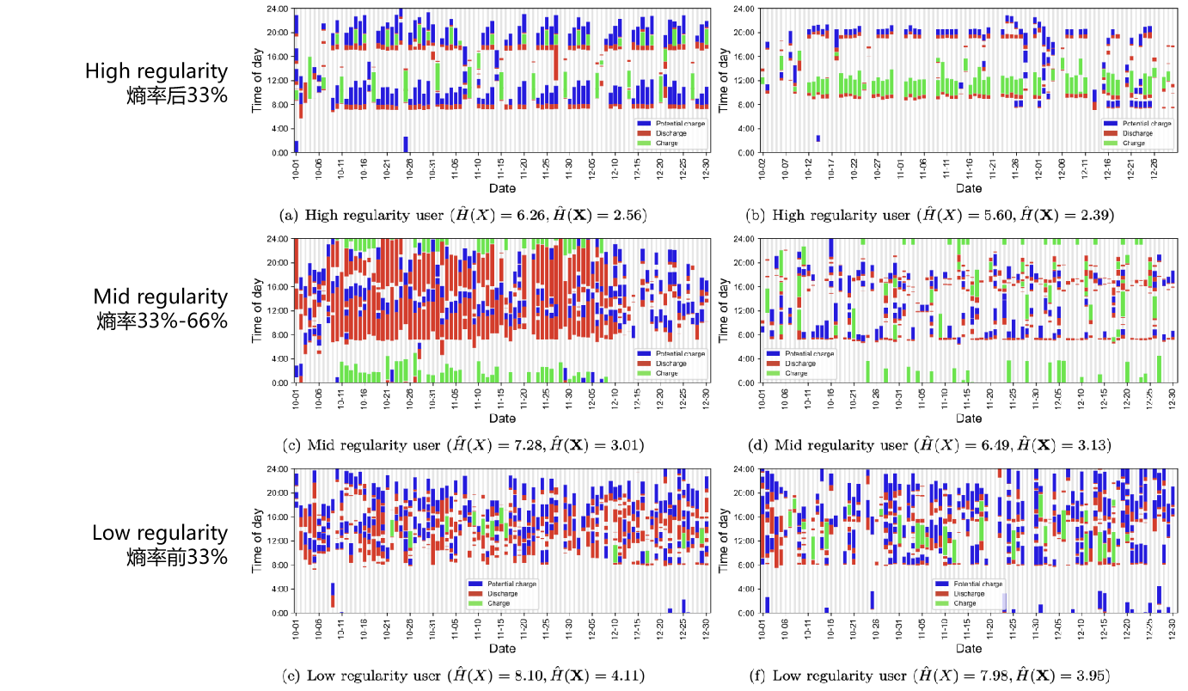

图 14 不同规律性分组行为展示

进一步研究对不同规律性分组的车辆行为进行了统计分析，得到的结果如下图15所示。根据结果可以发现，规律性强的用户充电时间更集中在上午高峰与夜间高峰，规律性强的用户出行时间更集中在早高峰与晚高峰（可能与上班通勤行为相关），且规律性强的用户在早高峰具有较高潜在需求。

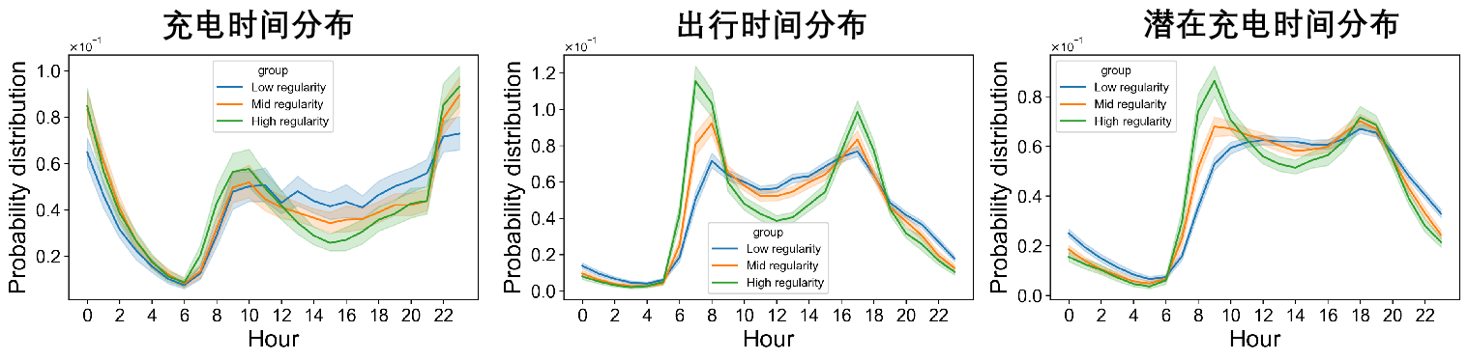

图 15 不同规律性分组的行为统计

最后，为了在ABM中对用户的所有行为进行模拟，研究依据不同的分组结果，对用户的充电行为和出行行为的其他参数进行了一些必要的对比分析。首先是对出行行为的统计分析，包括平均出行距离，时长和每日的出行次数。其结果如图所示。根据结果可以发现：①PHEV比BEV出行次数稍多、时长方差更大、日均距离更长；②即便居住地与工作地都有充电设施，BEV的出行时长、距离都比PHEV小（里程焦虑影响用车特征）。

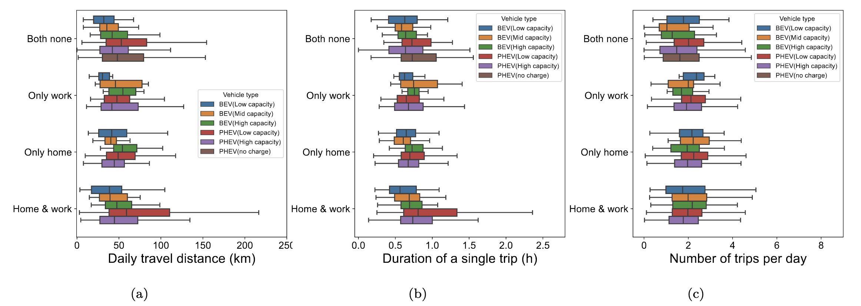

图 16各分组用户的行为对比

其次对充电行为也进行了一些补充分析，包括单次充电的平均时长和日均充电次数，其结果如图16。根据结果可以发现：①PHEV比BEV单次充电时长更短、日均充电次数更多；②能接触的充电设施越方便，日均充电次数更多；③工作地充电时长比居住地更短（在不同地点充电的时长不同）。同时，研究对充电的特征进行了分析，根据图可以发现：①BEV开始充电时的剩余电量比PHEV更高，里程焦虑更加明显；②在家有充电设施的，每次充电时充满的比例更大。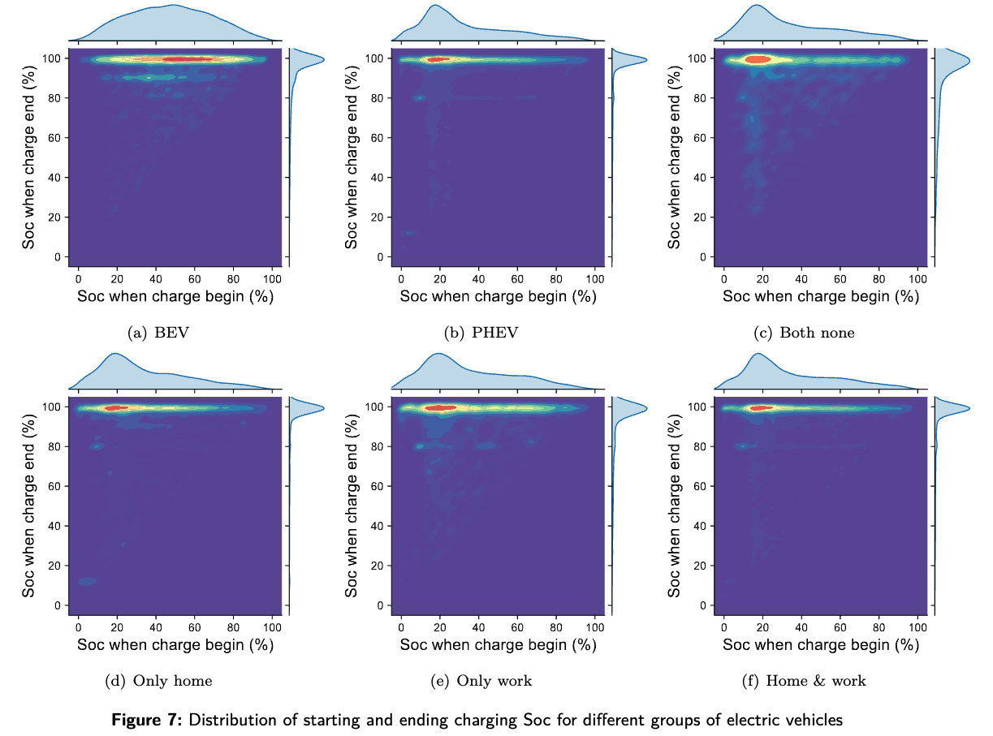

总结来说，根据上述分析可以发现：①车辆类型、可接触的充电设施直接影响车辆里程焦虑，日常的充电、放电与潜在充电需求存在差异；②拟合各种时空变量的概率分布模型，为电动汽车仿真与建模提供支持；③不同车辆类型、可接触的充电设施类型、用车规律性的车辆每日充电负荷曲线显著不同，表明在充电负荷建模过程中考虑这些因素的必要性。

（2）仿真模型参数设置

根据（1）中的分析结果，研究使用了十二种分布分别对开始充电的时间、每次充电持续的时间、每天的出行次数、每天的充电次数、每次出行的持续时间进行概率分布模拟。根据之前的确定的分组依据（电动汽车动力类型、电池容量、充电设施分布情况和规律性）将所有的电动汽车共计划分为12类进行拟合，最终的参数结果如下表所示：

表 2 不同分组开始充电的soc分布



表 3 不同分组单次充电持续时间分布



表 4 不同分组每天的出行次数分布



表 5 不同分组每天的充电次数分布

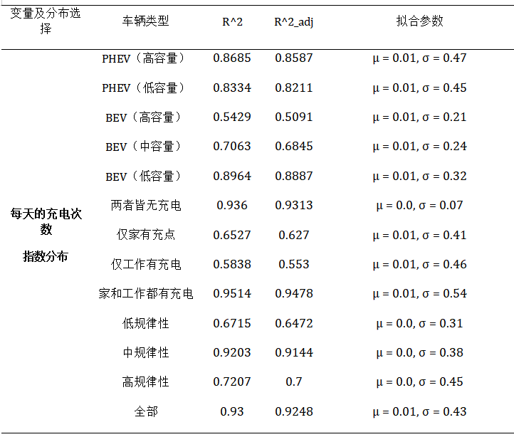

表 6 不同分组每次出行的持续时间分布



### 仿真场景设计与运行结果

（1）场景设置

在建立城市内充电站仿真模型时，需要考虑多个方面以确保模型的真实性和可靠性。

首先，对于城市内的路网结构，需要分析路网的复杂性和多样性。这包括了主干道、次干道和支路等不同类型的道路，以及它们之间的连接关系和交通流量情况。模型中的路网文件应该准确反映这些道路特征上，并对复杂路网进行简化，以便有效地进行路径规划和车辆行驶仿真。

在确定车辆行驶路径时，先根据轨迹生成算法得到若干途经点，再使用结合路网的最短路径算法，来确保车辆选择的路径是最优的。除了考虑路程长度外，还可以考虑其他因素道路限速等因素，体现在车辆的行驶速度上，以更真实地模拟城市内车辆的行驶情况。

充电逻辑的决策基于车辆的车型、电量情况，并考虑到充电站的电价、是否有空余充电桩等。不同的车型有不同的电容量和充电时间，设置一个充电决策的概率分布函数判断是否充电，并考虑到不同时间段的充电意愿影响充电决策。

最后，模型中的车辆数量和分布参考城市内的实际情况并结合工作日和周末的考虑，本研究对上海市内十万辆电车进行一周时间的仿真；充电站的设置基于城市内实际的充电站情况。这包括充电车位数和位置分布等信息。模型中的充电站布局和可用资源应该与实际情况相符，以确保仿真结果的准确性和可靠性。综合考虑以上几个方面，可以建立一个更真实和可靠的城市内充电站仿真模型，为相关研究和分析提供有效的工具和支持。

1. 仿真模型运行结果

①本评价标准旨在通过平均绝对百分比误差（MAPE）指标，对仿真模型的预测结果进行量化评估。评价的重点是仿真模型在不同时间尺度和空间尺度上对充电订单数量的预测准确性。

②数据归一化处理：在进行MAPE计算之前，必须对仿真数据及真实数据执行归一化处理。归一化确保数据消除量纲差异，并在相同尺度上进行比较。

③ 为了比较仿真结果效果，选用MAPE指标进行计算，衡量仿真结果与真实结果间的差异，并选用订单数这一指标进行衡量，订单数能够较好地反映充电桩充电需求，并从站点小时级订单数、站点总订单数、城市级订单数、高速公路级订单数等多维度地进行精度的比较，评估仿真结果，衡量仿真结果的趋势与真实结果趋势的一致性，计算公式如下：

$$MAPE=\frac{1}{m}\sum_{i=1}^{m}{ }\frac{|f(x_{i})−y_{i}|}{(|y_{i}|)}$$

④计算站点小时级订单量时， $m$ 代表计算的站点小时级总样本数， $y_{i}$ 代表第 $i$ 个站点的订单数真实结果 , $f(x_{i})$ 代表仿真结果中，第 $i$ 个站点的仿真结果，使用的数据均为归一化后数据。

⑤在进行空间分布的对比分析时，仿真模型在预测充电需求方面表现出了较高的准确性，尽管这一准确性在不同时间粒度上有所变化。具体来说，站点级别的平均绝对百分比误差（MAPE）为18.342%，对应的预测精度达到了81.658%，这表明模型在预测充电站点的订单数量时能够实现超过81%的准确度。在小时级别的预测中，模型的MAPE降低到26.766%，而预测精度则提高到了72.233%。在15分钟的时间粒度上，MAPE为27.373%，预测精度为72.626%，显示出模型即使在更细致的时间分辨率下也能保持较好的预测稳定性。 此外，仿真模型与实际观测数据之间的决定系数R²值为0.659，这表明模型能够解释大部分观测数据的变异性。然而，这一结果也暗示了在15分钟级的时间粒度上，模型的预测精度仍有提升的空间。总体而言，模型的预测性能是可靠的，但仍需进一步优化以提高精细化时间尺度下的预测精度。

表 7 站点网格级仿真结果与真实订单数据对比结果

|  |  |  |
| --- | --- | --- |
| **统计粒度** | **MAPE** | **精度** |
| 站点级 | 18.342% | 81.658% |
| 小时级 | 26.766% | 73.233% |
| 15分钟级 | 27.373% | 72.626% |

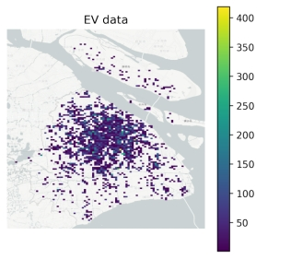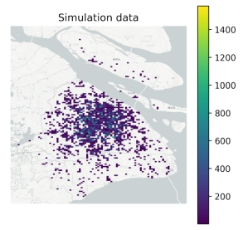

图 18 仿真充电数据与真实充电数据对比

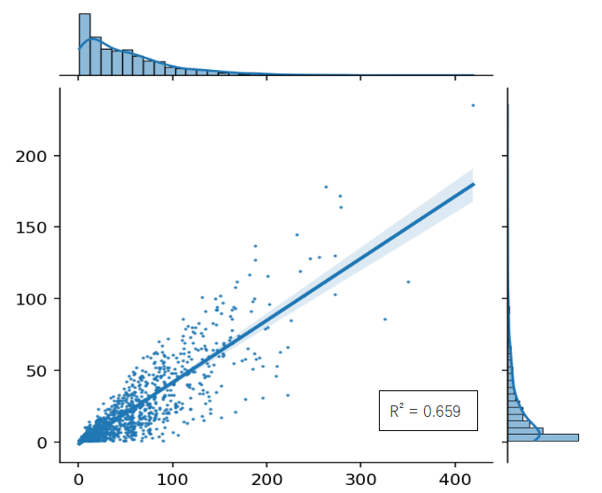

图 19 基于EVDATA的空间分布的仿真与真实R2分布

1. 仿真模型与EVDATA提供的真实充电需求数据在特定点位AOI内进行了详尽的对比。分析显示，在AOI级别，小时级时间粒度的MAPE值为11.27%，预测精度达到88.73%，而15分钟级时间粒度的MAPE值为20.11%，预测精度为79.89%。这些结果表明，尽管预测误差随着时间粒度的细化而增加，但仿真模型仍保持了较高的预测精度。此外，仿真模型与真实数据的确定系数R²为0.679，揭示了模型与真实数据之间较强的正相关性，暗示模型能够较好地捕捉充电需求的变化趋势。在具体点位分析中，如“上海康城”和“兴业太古汇”，仿真结果与真实结果之间的差异较小，进一步验证了模型的可靠性。尽管如此，报告建议考虑通过模型优化、引入更多变量和长期趋势分析来进一步提升模型的预测精度，尤其是在15分钟级时间粒度上。

表 8 AOI级仿真结果与真实订单数据对比结果

|  |  |  |
| --- | --- | --- |
| **统计粒度** | **MAPE** | **精度** |
| 小时级 | 23.16% | 76.84% |
| 15分钟级 | 30.87% | 69.13% |

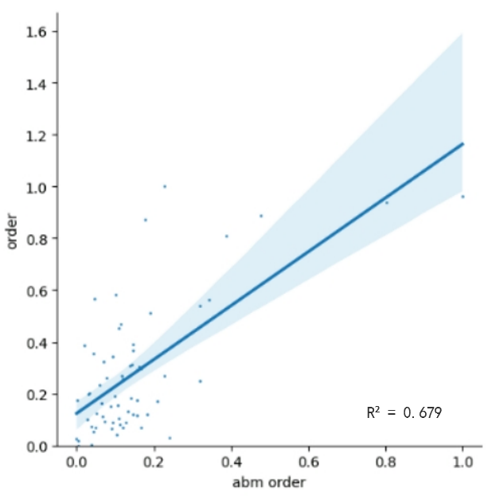

图 20 与EVDATA的AOI的R2分布

1. 时间分布分析详细考察了2023年11月14日至11月19日期间仿真充电需求与真实充电订单功率的时间序列变化。仿真模型通过预测不同时间段内的充电需求，展现了与实际充电行为的高匹配度，尤其是在高峰、平峰和低谷电价时段。仿真充电订单时变图与真实充电订单功率时变图的对比分析表明，仿真模型能够准确捕捉到充电需求的日变化模式，尤其是在充电高峰时段，这与电价政策紧密相关。此外，该模型的预测精度得到了顺易充充电桩订单数据的实证支持，为充电站的运营优化和电价时段设置提供了有力的数据支撑，进一步验证了仿真模型在实际应用中的有效性和可靠性。

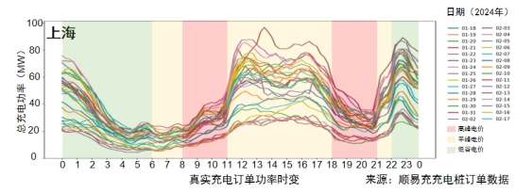

图 21 顺易充数据计算的充电订单功率时变数据

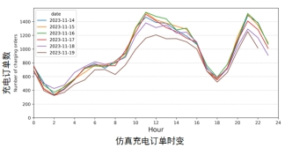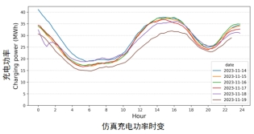

图 22 仿真与真实的充电订单时变对比

1. 通过分析真实电动汽车的充电行为数据，研究发现电动汽车通常在剩余电量约为20%时开始充电，并在达到大约80%的电量时结束充电，平均充电持续时长为1.25小时，而平均每日充电次数为1.5次。仿真模型的预测结果与这些真实数据趋势较为一致，显示出模型在模拟充电开始SoC、充电持续时长和日均充电次数方面的准确性。此外，仿真还模拟了充电行为的时间分布特征，为充电站的运营提供了数据支持，进一步验证了仿真模型在电动汽车充电需求分析中的可靠性和实用价值。

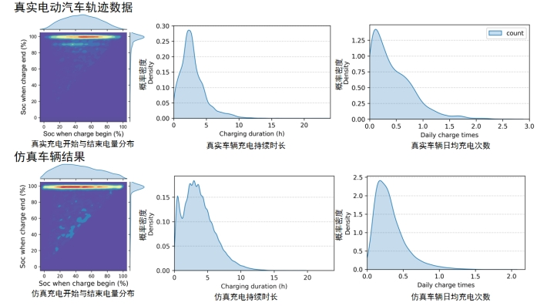

图 23 仿真与真实电动汽车轨迹与行为结果对比

## 充电需求提取

（1）充电站充电订单提取：

①数据准备与预处理：

a.从指定路径读取包含充电站信息的CSV文件，创建`station_info` DataFrame。

b.筛选出有车辆正在充电的站点，即`num_current_car`列大于0的记录。

c.定义仿真步长`step_length`，这里设置为5分钟（300秒），用于后续区分连续充电事件的阈值。

d.从`station_info`中提取站点的关键信息（站点ID、经度、纬度、最大充电容量、充电速度），并去除重复记录，创建`station_info_table`。

e.将`station_info`中的`time`列转换为`datetime`对象，并对`current_car`和`waiting_car`列进行解析，将JSON格式的字符串转换为列表。

②订单提取逻辑：

a.使用`explode`方法将`current_car`和`waiting_car`列中的列表展开成单独的行，为每辆车创建单独的记录，并排除空记录。

b.计算每辆车的时间间隔`timegap`，并根据`step_length`判断是否为新的充电事件，从而生成`order_id`。

c.通过`groupby`和`agg`函数获取每个充电事件的开始和结束时间，合并这些信息以创建完整的充电订单。

d.重命名列以便于理解，计算每个订单的持续时间`duration`，并筛选出有效充电事件（即持续时间大于0的事件）。

③结果整合与优化：

a.将提取的充电订单与`station_info_table`合并，以获取每个订单的站点详细信息，如站点位置和充电能力。

b.对等待订单进行类似的处理，将其与站点信息合并，并计算等待订单的持续时间。

c.最终得到包含充电订单和等待订单详细信息的DataFrame，这些信息可用于进一步分析充电站的使用情况和优化充电网络。

## 仿真结果对比验证

（1）栅格级日订单量空间分布对比：

仿真结果展示了栅格级的充电需求热点。这些热点区域与城市中的商业中心、居民区或其他高车辆活动区域相吻合。

同时，真实数据（顺易充充电订单数据、电动车轨迹数据、EV data）则直接反映了实际的充电需求分布。仿真结果中的热点区域与真实数据中的高需求区域相一致，这表明ABM仿真模型能够准确模拟充电需求的空间分布。

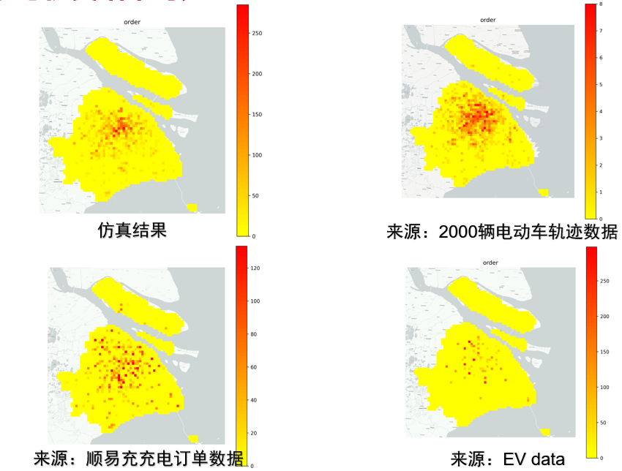

图 24 栅格级日订单数空间分布对比

（2）小区级日订单量空间分布对比：

仿真结果展示了小区级的充电需求热点。这些热点区域与城市中的商业中心、居民区或其他高车辆活动区域相吻合。同时，真实数据（顺易充充电订单数据、电动车轨迹数据、EV data）则直接反映了实际的充电需求分布。仿真结果中的热点区域与真实数据中的高需求区域相一致，这表明ABM仿真模型能够准确模拟充电需求的空间分布。

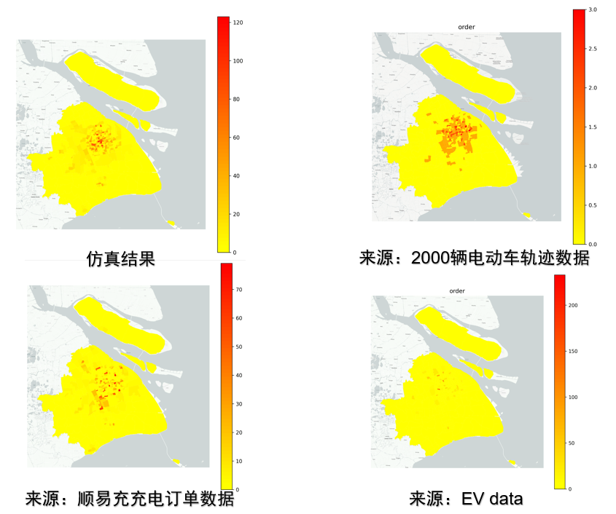

图 25 栅格级日订单数空间分布对比

# 充电场站选址规划算法

## 案例数据与研究区域

研究区域为中国上海市。上海是国内城市化程度最高的城市之一，截至2023年，上海市常住人口超过2400万，经济总量长期位居中国城市首位，拥有强大的制造业和服务业基础。

上海市是国内新能源汽车发展最迅速的城市之一。截至2023年9月，上海市小型新能源车保有量已达1154698辆，超过上海市汽车总量的1/5。2023年1月-10月间，新能源小客车上牌量为254895辆，占比达到52.25%；新能源汽车产量达到117万辆，同比增长34.3%。同时上海市政府积极推进充电设施建设，以满足日益增长的新能源汽车充电需求。政府鼓励公共和私人充电桩的建设，并提供相应的政策支持和补贴。此外，上海市还在公共交通、出租车等领域大力推广使用新能源汽车，进一步促进了电动汽车的普及和充电基础设施的完善。

## 选址参考指标与原则

本节主要介绍基于EVDATA数据的结果进行选址的思路，包括选址参考的指标以及原则。根据从EVDATA数据中可获得的信息以及已有的分析结果，研究计算选取实际满足的充电需求（已有的充电记录）和潜在的充电需求（电量未满且处于停车状态，但并未进行充电行为的记录）作为主要的选址参考指标。

除了直接的充放电行为之外，对潜在的充电需求进行分析也是描述上海市充电需求分布特征的重要内容，其反应了充电需求的变化弹性，同时也能在一定程度上代表未被满足的充电需求的时空分布情况。因此研究也对上海全市潜在充电需求的时间变化特征进行了分析，潜在充电需求大小估计可以通过如下公式来实现：

$$p=min\{t∗c,e∗(1−soc)\}$$

其中代表停车时长，代表平均充电效率，代表车辆电池的额定能量，代表车辆停车时的剩余电量(%)。

## 基于真实轨迹数据的潜在充电需求提取与分析

在第2.4节中，研究对EVDATA的数据进行了初步的处理和分析，根据电动汽车所在地和电池类型等划分了不同种类的用户。在此基础上，为了得到根据真实充电数据的选址方案，研究对用户的行为进行了进一步的分析和识别。首先研究将电动汽车用户的行为重新划分为四类，除充电、放电（出行）外，将停靠状态进一步划分为充电完成（充满电量并处于停靠状态）和潜在充电需求两种情况。其中潜在充电需求被定义为停车超过30分钟，电量未满并且没有在充电的状态。进一步对基于用户的充电行为对电网负荷时变特征进行分析，发现全市充电时变呈现双峰：夜间20时~早上6时和早上8时~11时。同时周末不会出现早高峰，因此可以推测早高峰的出现是周内上班的行为导致的结果。总体上其变化特征如图25所示：

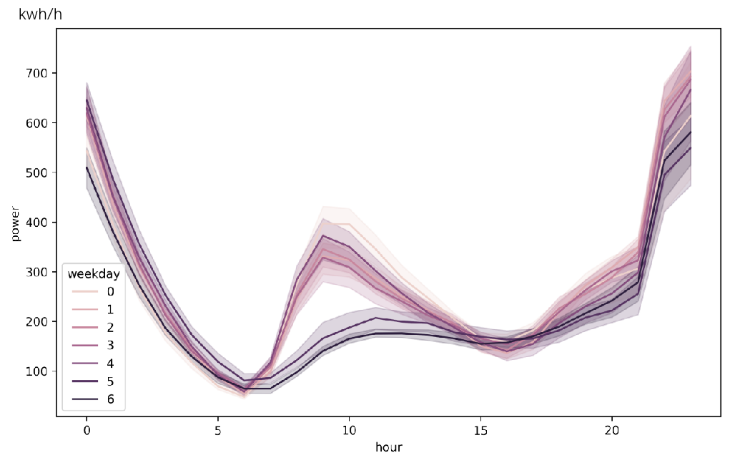进一步，基于在3.2中提出的潜在充电需求的计算方法，研究对全市的潜在充电需求进行了计算。根据结果可以发现潜在充电需求在单日内的时间变化特征在工作日和周末存在较为明显的差异，其峰值出现在不同的时间段。此外，潜在充电需求的时间分布与城市中出行需求分布特征相似，工作日呈双峰、周末呈单峰。其时间化特征如图26所示：

图 26 全市电网负荷时变

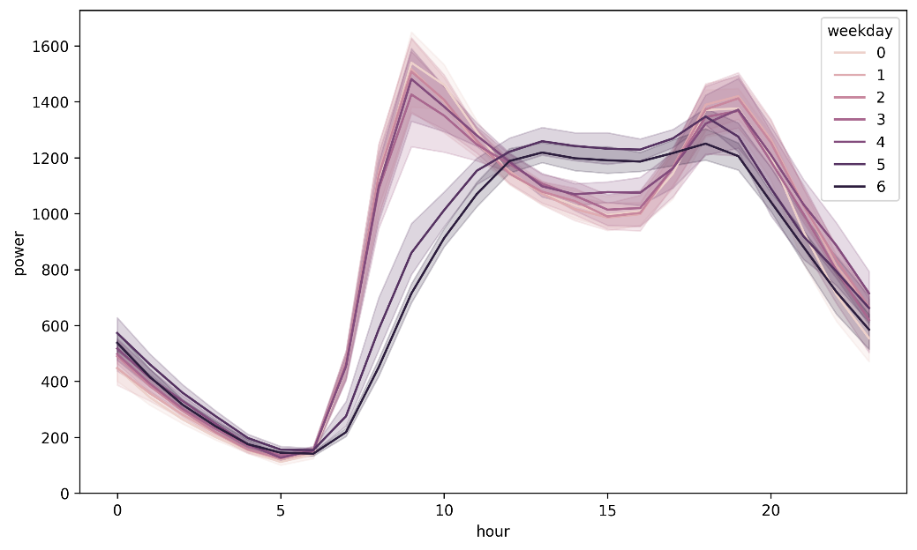

图 27 全市潜在充电需求时变

研究对EVDATA提供的电动汽车的真实轨迹数据进行分析，得到了真实的充电数据并计算了电网负荷和潜在的充电需求。基于该结果，研究可以计算充电需求被满足的比例，以对充电需求供需随时间变化的情况进行评估。充电需求被满足的比例可以通过如下公式来进行计算：



其中，代表实际的充电（已满足的需求），代表潜在的充电需求。根据结果可以得到如下结论：夜间充电需求满足比例高，平均达55%左右；白天充电需求满足比例低，仅达15%左右；充电设施仍有较大的完善空间，特别是对车辆白天停放区域的覆盖较差，具体的情况如图27所示：

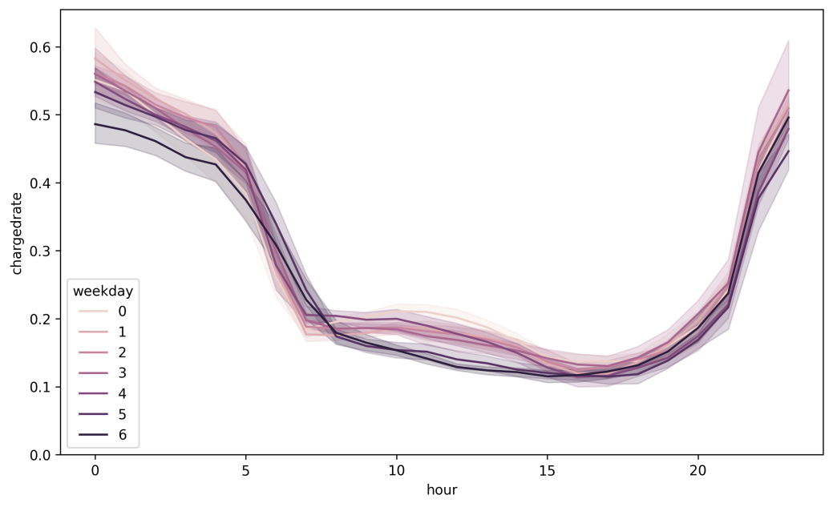

图 28全市充电需求被满足的比例

进一步，为了针对实际情况提出选址建议，研究截取了一天内以四小时为间隔的时间切面，将充电需求供需评估情况在空间上进行了可视化，以识别出一天内不同时段在空间上供给存在明显不足的区域，以针对性的提出空间上的布局建议：

首先根据图28，在夜间0时和4时，电动汽车的潜在充电需求较为平均的分布在全市，而实际被满足的需求的分布则更为稀疏。同时从0时到4时，在几乎没有新的出行行为的情况下，部分区域的潜在充电需求逐渐消失，表明已被满足，同时仍有部分区域的潜在充电需求未发生变化，表明其未进行充电行为。这可能是由于夜间只有家附近有充电站的电动汽车用户可以进行充电，因此有相当数量的用户的夜间充电需求难以得到满足。

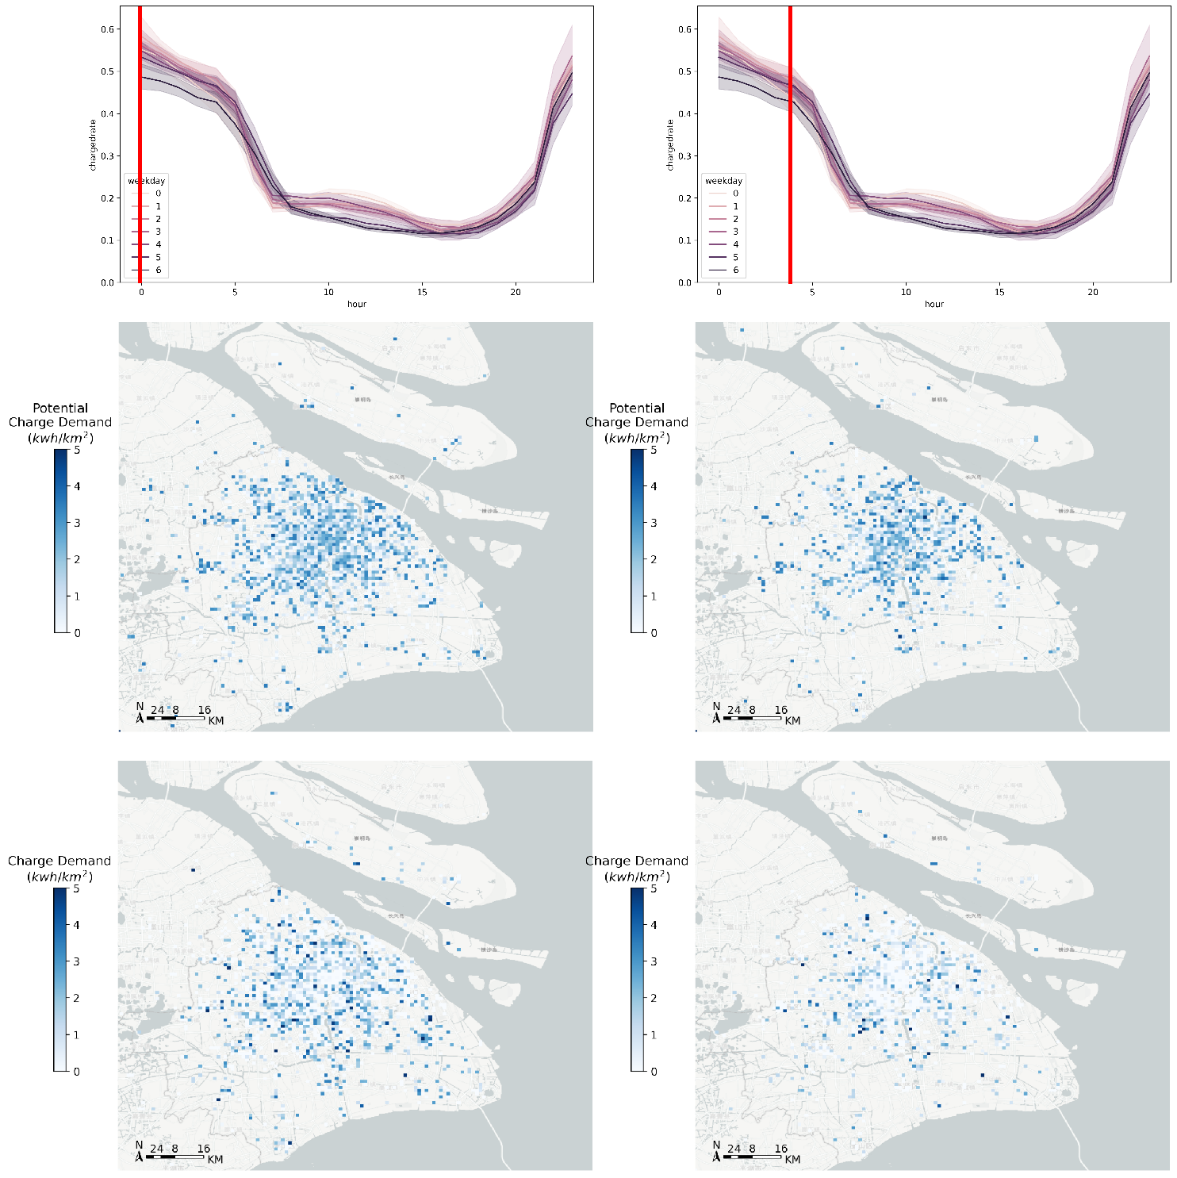

图 29 0时和4时的充电需求分布情况

进一步对八点和十二点时的实际充电需求和潜在充电需求进行对比分析，其在空间上的结果如图29所示。可以发现相较于夜间，早上和中午的潜在充电需求分布更加集中，且潜在充电需求和实际充电需求在数量和空间上的差异更加显著。从八时到十二时，潜在充电需求的分布进一步扩大，少量区域的潜在充电需求下降。这可能说明，一方面受电价和工作等原因的影响，选择在早上充电的人数较少。另一方面，当前在工作地附近的充电站建设仍存在较为明显的不足，仅覆盖了部分需求区域，且在已建设的区域，也需要进一步扩建以满足其潜在的充电需求。

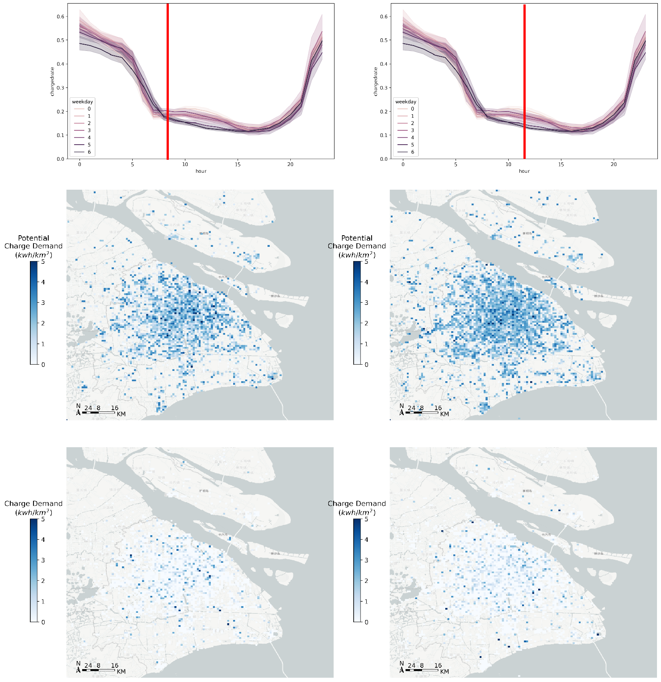

图 30 8时和12时的充电需求分布情况

最后对十六点和二十点时的实际充电需求和潜在充电需求进行对比分析，可以发现其实际充电需求和潜在充电需求的对比情况基本与上午和中午类似，潜在充电需求的分布更加广泛。同时从下午四时到晚上八时，潜在充电需求在每个栅格内的数量进一步增长，这可能是由于下班的通勤行为导致。结果如图30所示。

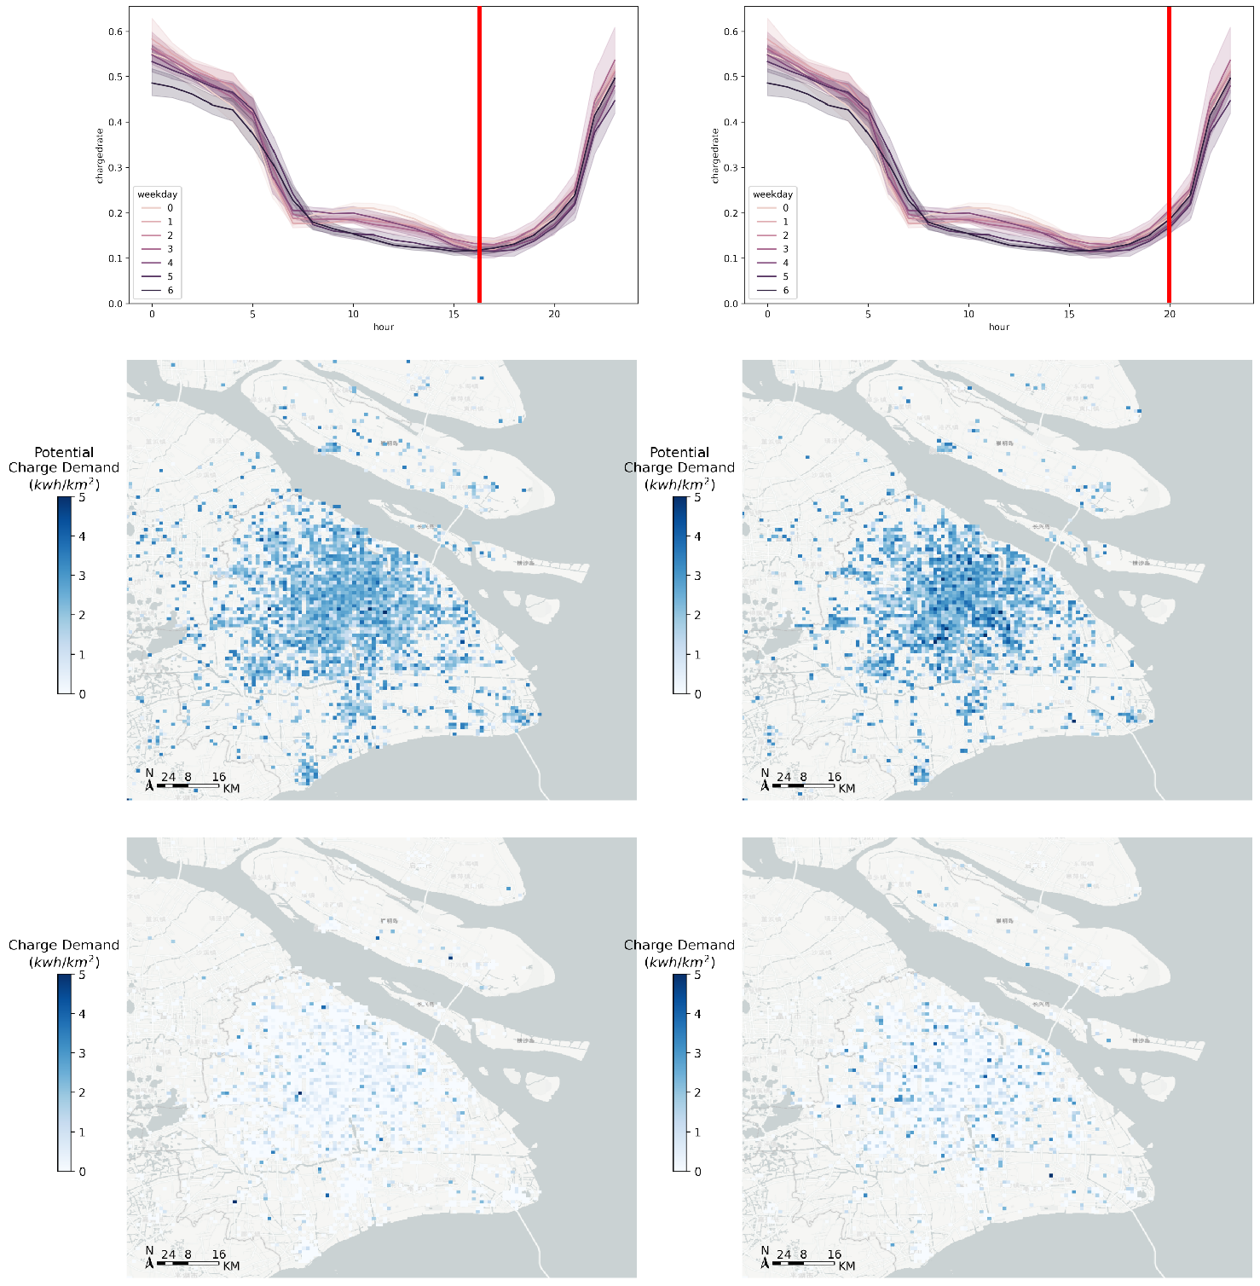

图 31 16时和20时的充电需求分布情况

根据一天内多个时段的实际充电需求与潜在充电需求的对比结果，可以发现总体上来说，相较于实际被满足的充电需求，潜在的充电需求分布更加广泛，表明了当前充电站的服务范围还存在一定不足，未能直接覆盖到所有具有需求的区域，

通过对比不同时段的实际充电需求和潜在充电需求，可以发现当前各个时段的潜在充电需求和实际充电需求都存在较大差异。特别是在日间，在市中心区域仍有较大的建设潜力。

## 选址参考指标与原则

**（1）选址原则：**

①需求导向原则

现有需求满足：优先在订单数高、排队长度长的区域选址，以满足现有充电需求，减少用户等待时间，提升用户体验。

潜在需求挖掘：分析区域内电动汽车的潜在充电需求和增长趋势，预测潜在充电需求，为充电站的长期发展提供支持。

②场所适宜性原则

商业办公区选址：在商业办公区选址时，考虑人流量大、停车便利的地点，如写字楼停车场、商业综合体等，以吸引上班族和商务人士使用。在购物餐饮区布局充电站，可以利用用户消费时的停车时间进行充电，提高充电站的使用效率。在休闲娱乐区，如电影院、公园等地设置充电站，可以为长时间停留的用户提供充电服务。

充电站密度控制：避免在充电站数量较多的区域重复建设，以免造成资源浪费和过度竞争。

③长期规划原则

长期预测与规划：基于3年后和5年后的订单量预测，进行充电站的长期规划和扩建，确保充电站能够适应未来充电需求的增长。

技术与市场适应性：考虑电动汽车技术发展和市场变化，选址时预留空间和条件，以便未来升级和扩展充电设施。

④综合效益原则

经济效益评估：在选址时，综合考虑建设成本、运营成本和预期收益，确保充电站项目的经济可行性。

**（2）选址指标**

**①充电需求**

站点订单数：站点的订单数是衡量现有充电需求的直接指标。通过分析订单数据，可以确定高需求区域，并据此进行选址。

排队长度：排队长度反映了站点在高峰时段的充电需求。较长的排队长度意味着需求可能超过现有供给，为在附近增设充电站提供了依据。

潜在充电需求：除了现有的订单数和排队长度，还需要评估潜在的充电需求。这可以通过分析区域内电动汽车的长期停留且电量较低车辆进行识别。

**②场所条件**

场所条件，考虑使用栅格内POI数量表示，POI包括商业办公区、购物餐饮区、休闲娱乐区。

商业办公区：商业办公区通常有较高的人流量和电动汽车使用率。在这些区域设立充电站可以为上班族和访客提供便利。同时，办公区的停车场地通常较为宽敞，有利于充电站的建设和运营。

购物餐饮区：购物餐饮区是人们休闲娱乐时的聚集地，电动汽车用户在享受服务的同时进行充电，可以有效提高充电站的使用率。此外，这些区域的客流量也有助于增加充电站的可见度和吸引力。

休闲娱乐区：休闲娱乐区如电影院、公园等地，人们停留时间较长，适合设置充电站。这些区域的充电站可以为电动汽车用户提供长时间充电服务，满足他们的需求。

充电站数量：考虑现有充电站的数量和分布，避免在充电站密集的区域重复建设，以减少资源浪费和竞争压力。

**③未来充电需求预测**

3年后订单量：预测未来3年内电动汽车的增长趋势和充电需求。考虑未来充电需求可以帮助充电站运营商预测这一增长趋势，并在需求增加之前进行适当的布局，且充电站设施运营年限较长，需考虑未来增长情况。有助于避免未来因充电基础设施不足而导致的充电难问题，同时也确保了充电站的投资能够获得长期回报。

5年后订单量：更长远的预测有助于充电站的长期规划和扩建。

## 基于仿真模拟的站点充电需求分析

（1）基于WDBSCAN加权密度聚类获取选址备选点位

①充电需求分析

在进行充电站选址的备选点位确定之前，首先需要对潜在的充电需求进行详尽的分析。这一步骤涉及对区域内电动汽车的使用模式、充电行为以及预期增长进行深入研究。通过计算单日潜在充电需求，研究可以评估每个位置的充电压力。具体而言，将能量转化率设定为0.5，假设充电桩功率为7kW，每个充电站至少配备20个充电桩，并预计充电桩的平均利用率为0.6，充电站全天24小时运营。这些参数的选取基于对当前市场和未来趋势的预测，确保了充电站能够满足日益增长的充电需求。

②WDBSCAN加权密度聚类

运用WDBSCAN加权密度聚类算法对潜在需求点进行空间聚类。通过设定合适的`eps`值，即充电站的有效覆盖半径，能够识别出那些在地理上接近且充电需求集中的区域。选址研究将`eps`设定为50米，有助于确保充电站能够覆盖周边地区，同时避免过度集中导致的资源浪费。聚类结果将需求点分为不同的等级，从Level 10的高需求到Level 1的低需求，为选址提供了一个清晰的优先级列表，指导在高需求区域优先考虑建设充电站。

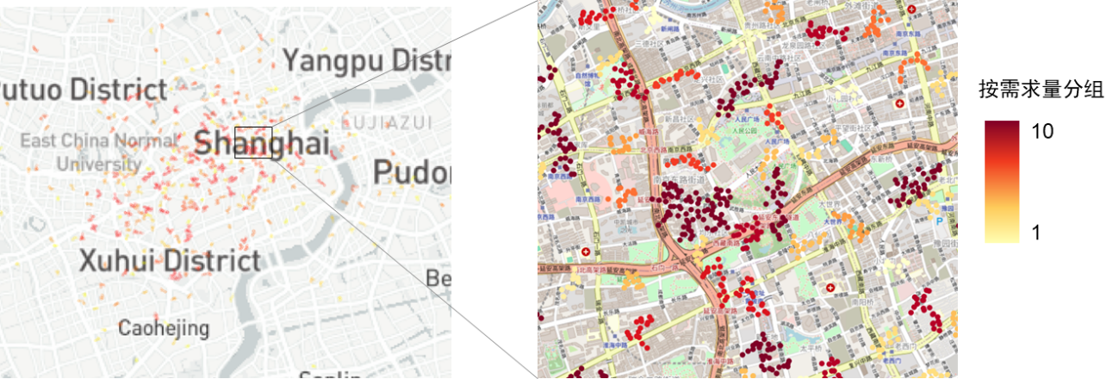

图 32 潜在充电需求区域识别

③备选点位的确定与评估

根据WDBSCAN聚类的结果，研究能够识别出那些具有高充电需求的聚类中心点，这些点成为充电站选址的备选位置。在选择这些点位时，除了考虑聚类算法提供的需求量指标外，还需要综合考虑其他因素，如土地可用性、交通便捷性、电网基础设施以及未来城市规划等。确保最终选定的充电站位置不仅能够满足当前的充电需求，还能够适应未来的发展和变化。这样的选址策略有助于构建一个高效、可靠且可持续发展的充电网络，为电动汽车用户提供优质的充电服务。

通过WDBSCAN加权密度聚类算法的应用，识别出的充电站备选点位主要集中在人流密集且交通便利的区域，如商业中心、旅游景点、住宅区等。这些地区由于人流量大、车辆使用频繁，对停车和充电的需求较高。例如，在商业中心，上班族和购物者可能需要在停车的同时为电动车充电；在旅游景点，游客可能在游览过程中需要充电服务；而在住宅区，居民在夜间或白天可能寻求便捷的充电解决方案。

此外，这些区域中的充电需求并未完全得到满足，存在着显著的服务缺口。这表明在这些地点建设充电站不仅能够立即服务于现有的电动车主，还能够预见性地满足未来增长的充电需求。

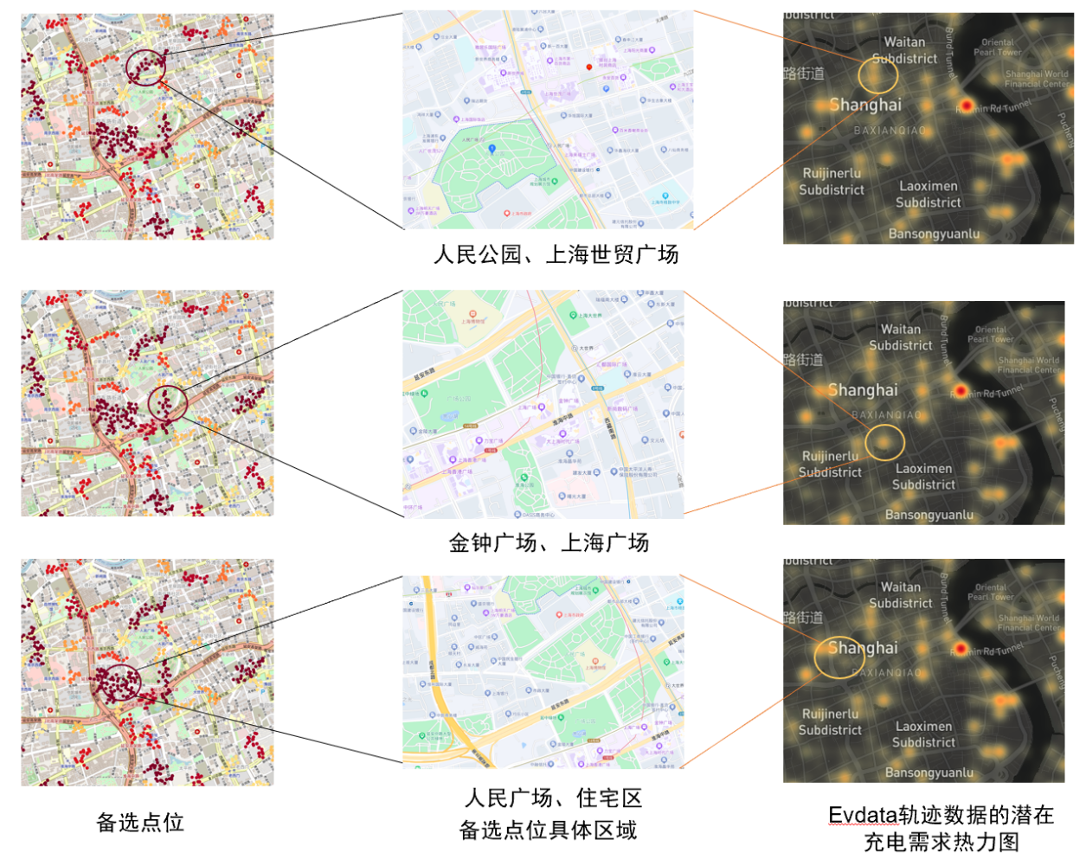

图 33 备选建设站点识别

在对备选点位进行深入分析时，发现这些区域的潜在充电需求普遍较高，这主要是由于它们所处的地理位置和功能特性。商业中心、旅游景点、住宅区等地点通常是人流和车流的集中地，电动汽车用户在这些区域的活动频繁，因此对充电设施的需求增加。特别是在交通高峰时段，充电需求往往会出现显著的增长，这要求充电站能够提供足够的充电能力以应对瞬时的充电高峰。

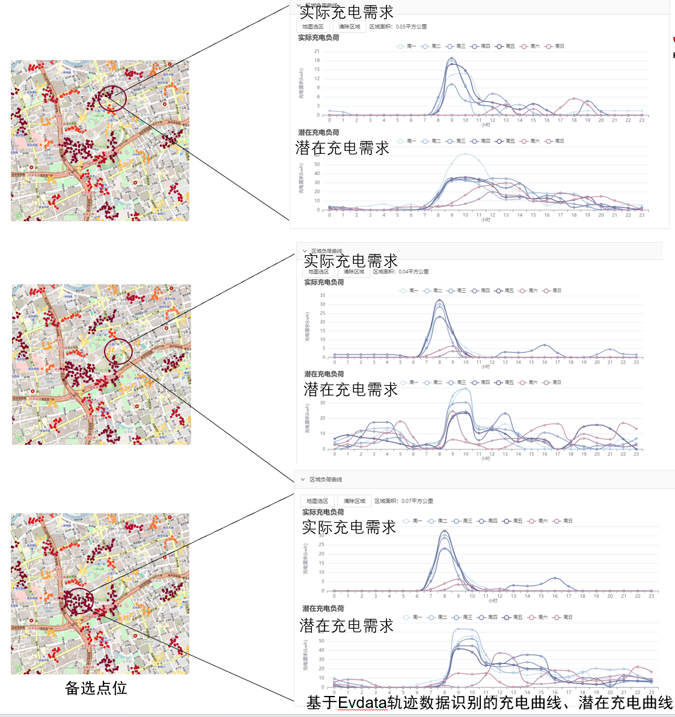

图 34 备选站点特征分析

④选址区域评分

在进行充电站选址的潜力区域识别时，需要综合考虑多个关键因素，以确保选址决策的科学性和前瞻性。首先，基于仿真结果和模拟数据，研究对当前的充电需求进行详细分析，这包括对充电订单、排队长度、潜在充电需求等。这些数据有助于理解现有充电需求的规模和分布，从而为选址提供实证基础。

其次，选址场所的条件也是评分的重要因素之一。研究需要评估潜在选址点的交通便利性、设施完善、丰富性、等。例如，一个交通便利、设施充足且完善的地点，将获得更高的评分。同时，考虑到充电站的长期运营，选择那些建设成本合理、易于维护和管理的场所也是至关重要的。

未来3-5年的充电需求预测是另一个关键维度。随着电动汽车市场的快速发展，充电需求预计将持续增长。因此，研究不仅要考虑当前的需求，还要预测未来几年的需求变化，以确保充电站能够适应未来的市场发展。这可能涉及到对电动汽车增长趋势的分析、政策导向的考虑以及新技术应用的预测，如无线充电、快速充电等。

综合这些因素，可以为每个潜在选址点制定一个多维度评分模型。这个模型将为每个区域打分，分数越高表示该区域作为充电站选址的潜力越大。通过这种方式，能够识别出那些既满足当前需求又具备未来发展潜力的区域，为充电站的建设和规划提供决策支持。

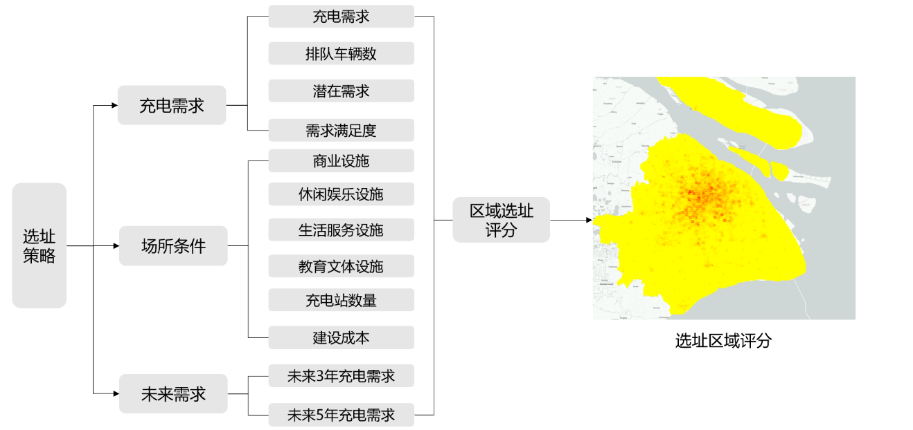

图 35 选址策略

根据综合评估的选址策略，发现评分较高的潜力选址区域主要集中在城市的核心地带，尤其是商业区、住宅区和办公区等关键区域。这些区域的特点是人流量大、车辆密集，导致现阶段的充电需求显著高于城市其他地区。同时，随着城市发展和电动汽车的普及，这些区域的潜在充电需求也在不断增长，预示着未来对充电基础设施的巨大需求。

在这些高评分区域中，现有的充电站数量相对较少，无法充分满足日益增长的充电需求。这种情况导致了充电需求的满足度较低，电动车主可能面临充电不便的问题，如充电桩排队、充电时间长等问题。这不仅影响了电动车主的日常出行，也可能抑制电动汽车市场的进一步发展。

因此，识别并优先考虑这些评分较高的区域进行充电站建设，将有效缓解充电设施的供需矛盾。通过在这些区域增设充电站，不仅可以提高充电服务的覆盖率和可达性，还可以提升充电便利性，进一步促进电动汽车的使用和接受度。同时，这也将有助于优化城市能源结构，减少交通污染，推动城市可持续发展目标的实现。

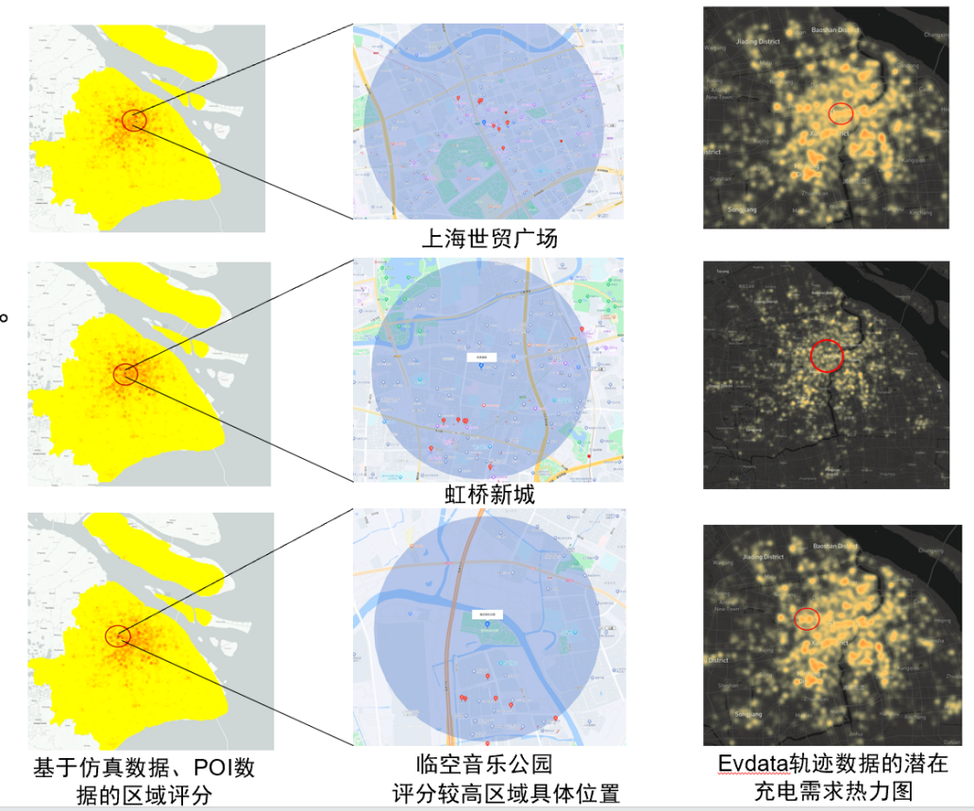

图 36 选址策略流程示意

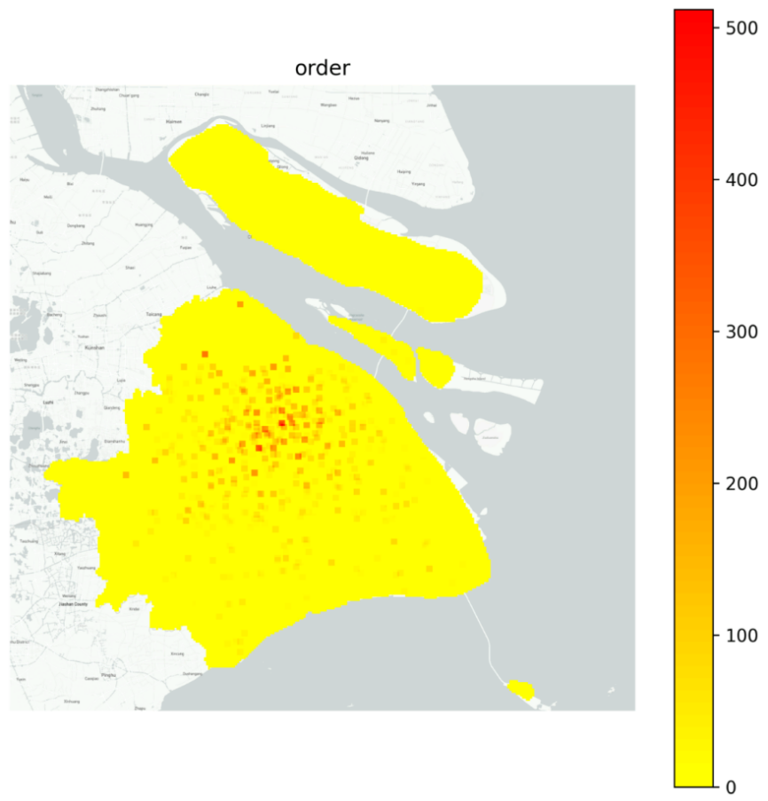

图 37 站点订单数

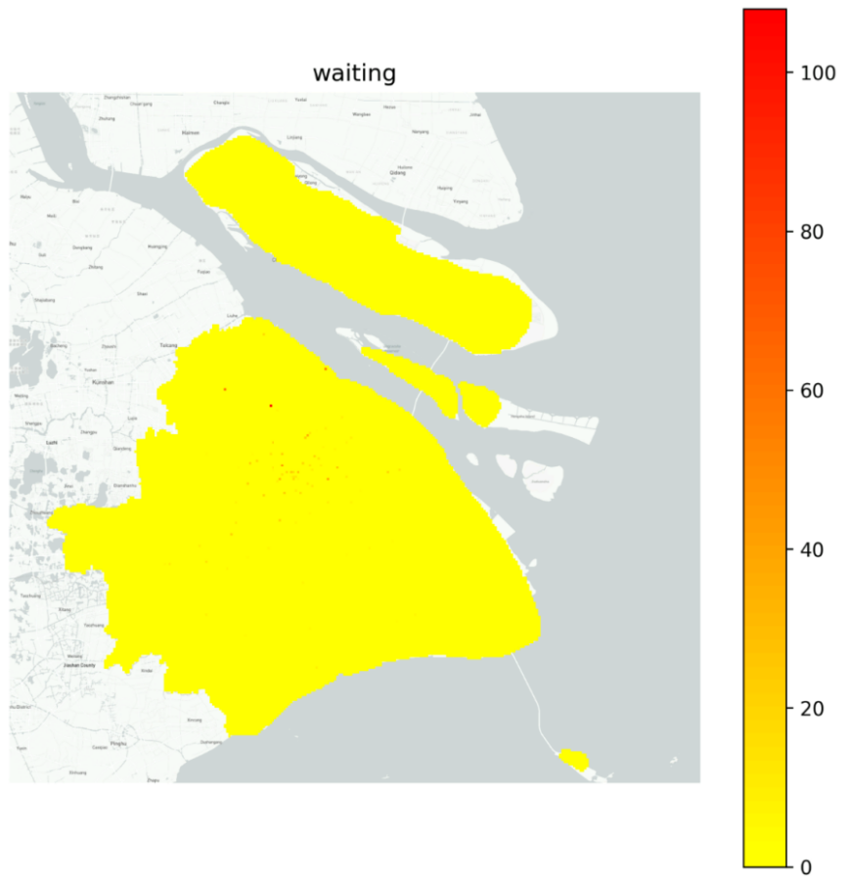

图 38 站点排队长度

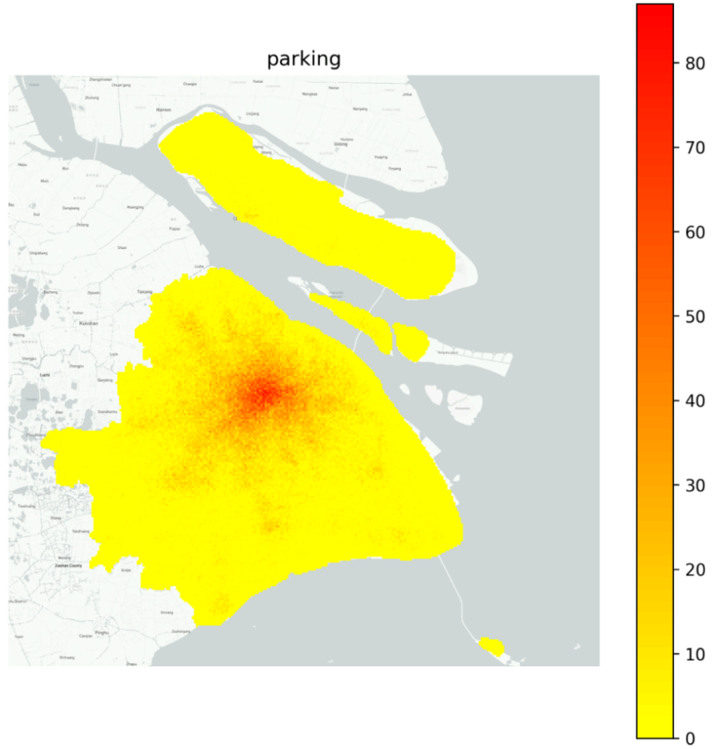

图 39 停车场分布

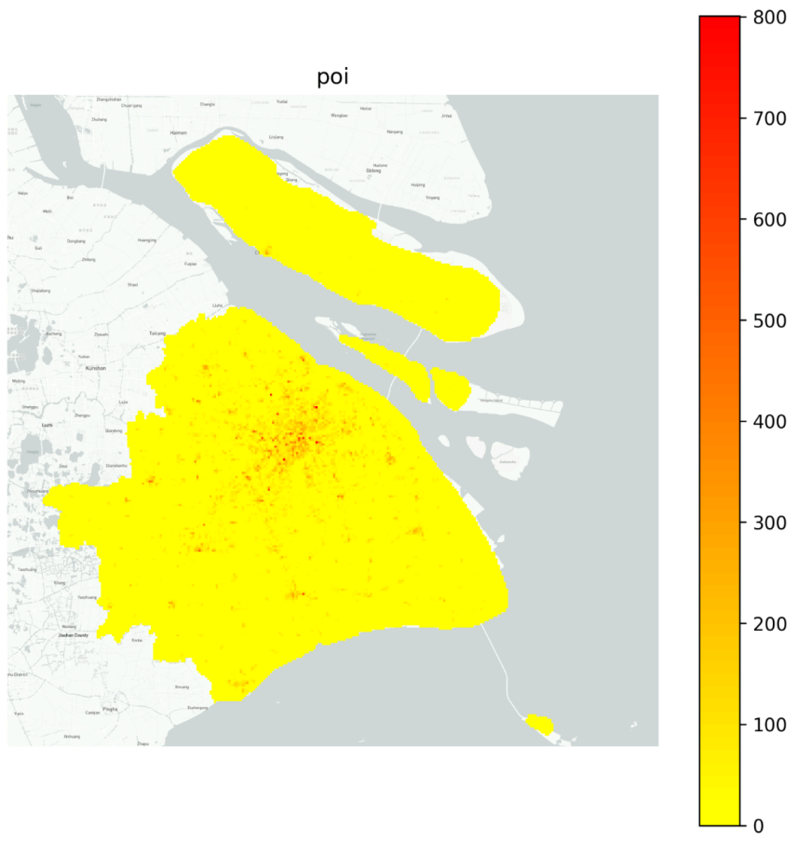

图 40 POI分布

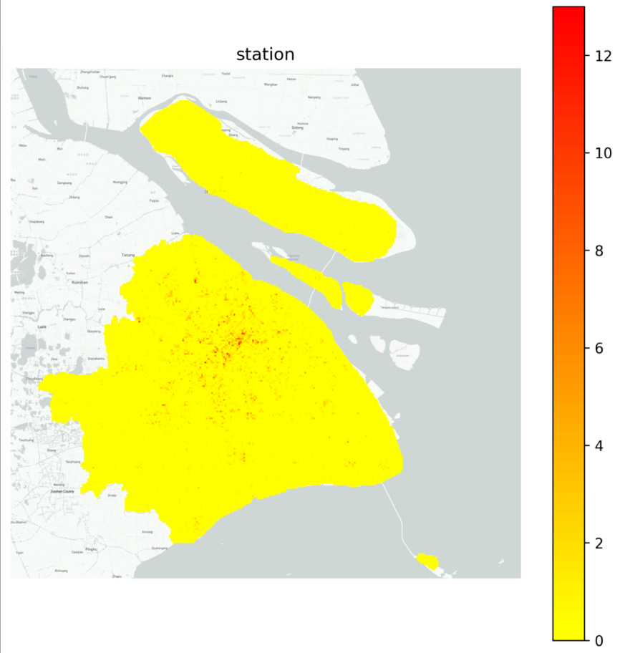

图 41 现有充电站分布

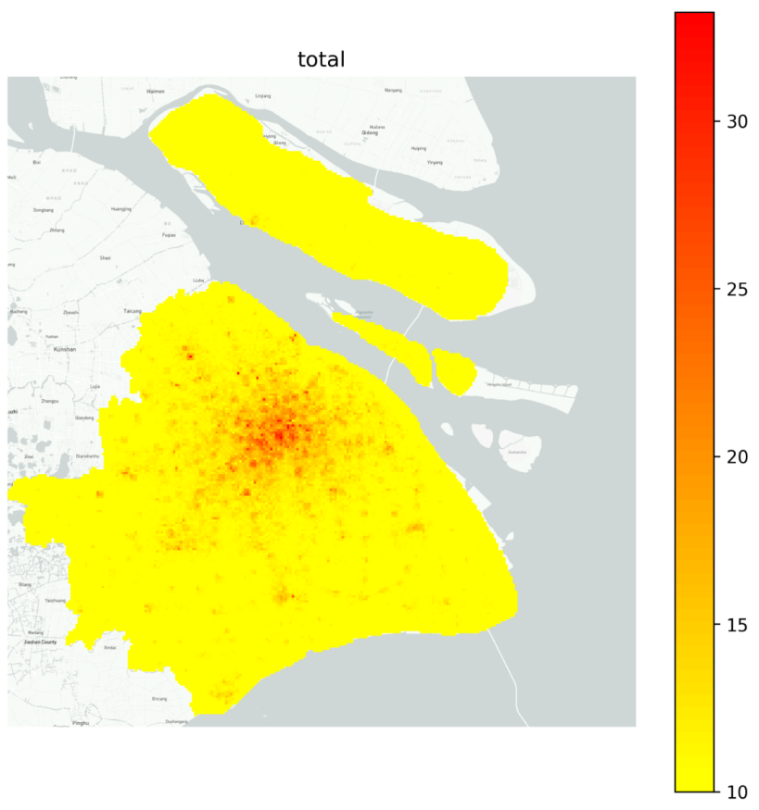

图 42 选址潜力区域

## 充电场站备选电位选择建议

根据评分结果，识别出选址的潜力点位，选取评分靠前的点位进行分析，包括宜山路、武康路古街、宝龙旭辉广场、静安大悦城、上海世贸广场、静安雕塑公园、滨江绿地、嘉善路、静安寺。这些备选点位的充电需求、潜在充电需求较高，场所条件较好如商圈、景点、住宅区等区域，存在较大的充电需求、区域吸引力较高，且区位未来的充电需求较高。

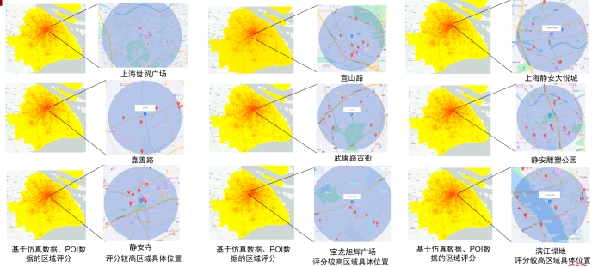

图 43 备选点位建议

针对不同场景分析：

（1）商圈：备选点位中，评分较高的商圈包括静安大悦城、上海世贸广场。

静安大悦城和上海世贸广场是上海市内备受瞩目的商业地标，地处繁华商业中心地带，拥有便捷的交通网络和丰富的周边配套设施。它们的定位不仅是购物中心，还是商务交流和社交聚集地，吸引了大量的消费者和商务人士。这些地点的充电需求之所以高涨，一方面是因为顾客在这里的停留时间较长，另一方面是由于周边商业活动和人流密集带来的电动车和手机等设备的频繁使用。随着城市功能不断完善和创新，这些地点将继续扮演城市生活和商业活动的重要角色，为城市的经济发展和居民生活提供不竭的动力和便利。

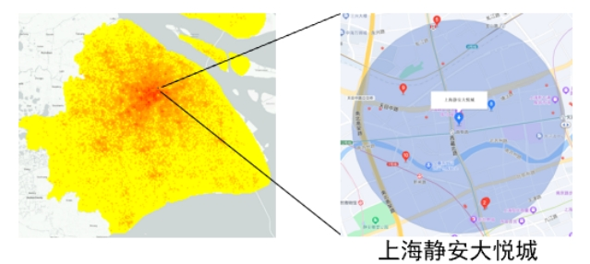

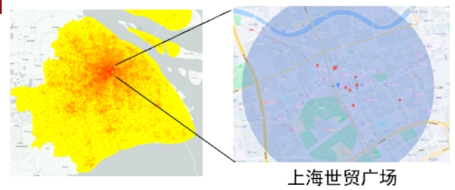

图 44 备选商圈点位建议

根据仿真结果显示，静安大悦城和上海世贸广场是备选点位中的两个亮点。静安大悦城以其便利的地理位置和繁华的商业区，吸引了大量的消费者和商务人士，因此其充电需求得分高达76分，展现了其作为充电站的潜力和吸引力。同时，潜在充电需求和未来充电需求评分也较高，分别达到了63分和70分，预示着其在未来市场上的持续增长和稳定性。而上海世贸广场作为另一个备选点位，虽然总得分稍低于静安大悦城，但其充电需求得分也仍然相当可观，达到了61分。这表明该地点同样拥有一定的充电需求，并且随着周边商业环境的进一步发展，其潜在市场和未来增长潜力也将逐步释放，为充电站的建设提供了可靠的基础和发展空间。

表 9 备选商圈点位建议

|  |  |  |  |  |  |  |  |  |
| --- | --- | --- | --- | --- | --- | --- | --- | --- |
| **备选点位** | **充电需求** | **潜在充电需求** | **需求满足度** | **POI** | **充电站** | **未来充电需求（3年）** | **未来充电需求（5年）** | **总得分** |
| 静安大悦城 | 69 | 63 | 57 | 64 | 84 | 70 | 72 | 76 |
| 上海世贸广场 | 61 | 60 | 27 | 79 | 76 | 64 | 65 | 74 |

（2）景点：备选点位中，评分较高的景点包括静安寺、武康路古街。

静安寺和武康路古街作为备选点位中的景点，各具独特魅力。静安寺因其悠久的历史和深厚的文化底蕴而吸引大量游客和信徒，成为文化朝圣之地；而武康路古街以其古朴的街道和独特的历史文化氛围，成为历史遗迹和文化艺术的聚集地。静安大悦城和上海世贸广场则作为备选点位中备受关注的商圈，具备便捷的交通和丰富的商业资源，为广大消费者提供便捷的购物和娱乐场所。这些地方的充电需求之所以较高，一方面是由于其人流量大、商业活动频繁，另一方面也与当地居民和商务人士的日常生活和工作需求有关。未来，随着城市功能的进一步完善和发展，这些地方将继续发挥重要作用，并成为城市组团的重要节点，吸引更多人群聚集和活动。

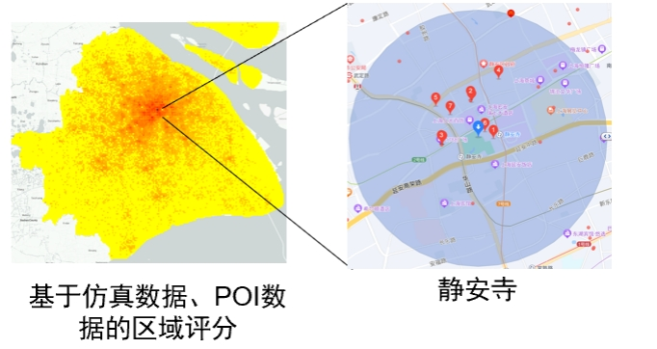

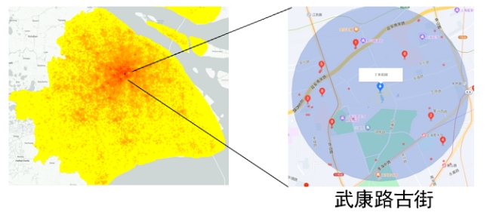

图 45 备选景点点位建议

备选点位的评分特征显示，武康路古街和静安寺两处景点评分均较高。武康路古街以其独特的历史文化和古朴街道吸引大量游客，充电需求较高，且现有布设的充电站相对较少，需求满足程度较低，适宜布设充电站。静安寺作为一处历史悠久的文化遗址，充电需求同样旺盛，随着未来城市功能的进一步完善和充电设施的建设，这两个景点的充电需求有望得到更好的满足，为游客和信徒提供更便捷的充电服务。

表 10 备选景点点位建议

|  |  |  |  |  |  |  |  |  |
| --- | --- | --- | --- | --- | --- | --- | --- | --- |
| **备选点位** | **充电需求** | **潜在充电需求** | **需求满足度** | **POI** | **充电站** | **未来充电需求（3年）** | **未来充电需求（5年）** | **总得分** |
| **武康路古街** | 90 | 73 | 77 | 45 | 84 | 92 | 95 | 81 |
| **静安寺** | 94 | 84 | 57 | 28 | 84 | 96 | 96 | 74 |

（3）公园：备选点位中，评分较高的公园包括静安雕塑公园、滨江绿地。

评分较高的静安雕塑公园和滨江绿地作为市区内的重要公共休闲场所，拥有优越的地理位置和丰富的自然资源。这两个公园均定位为城市绿地休闲景区，为市民和游客提供了丰富多样的休闲娱乐活动场所，如散步、健身、休闲娱乐等。由于其地理位置优越，服务范围广泛，吸引了大量人群的聚集，尤其是节假日和周末，人流量较大。因此，这些公园的充电需求相对较高，以满足游客和市民在游玩、休息过程中对于电能的需求。未来随着城市功能的不断提升和城市建设的完善，这些公园的功能定位将更加突出，成为城市绿化休闲的重要组成部分，也将进一步提升其充电需求，为城市居民和游客提供更加便捷的充电服务。

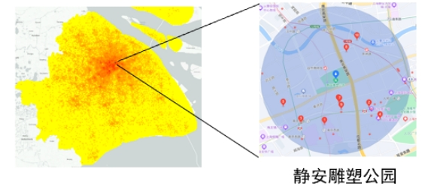

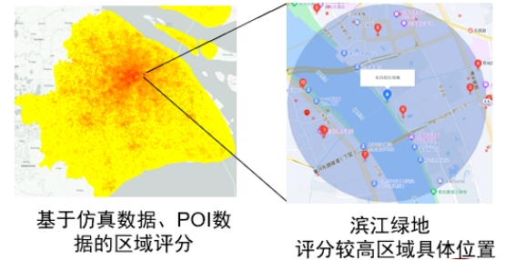

图 46 备选公园点位建议

静安雕塑公园和滨江绿地作为备选点位，其评分特征体现了其在多个方面的优势。首先，评分较高的静安雕塑公园在充电需求方面得分较高，这主要归因于其地理位置优越，周边设施丰富，吸引了大量游客和市民。其次，滨江绿地在充电需求方面也表现出色，主要得益于其靠近江边，环境优美，吸引了大量市民进行休闲活动，其充电站数量较少，潜在充电需求高，适宜布设充电站。此外，两个场所的潜在充电需求也较高，说明随着城市发展和人口增长，其充电需求有望进一步增加。综合来看，静安雕塑公园和滨江绿地作为备选点位，具有较高的充电需求和潜在充电需求，为城市充电设施的建设提供了重要的参考依据。

表 11 备选公园点位评分

|  |  |  |  |  |  |  |  |  |
| --- | --- | --- | --- | --- | --- | --- | --- | --- |
| **备选点位** | **充电需求** | **潜在充电需求** | **需求满足度** | **POI** | **充电站** | **未来充电需求（3年）** | **未来充电需求（5年）** | **总得分** |
| 静安雕塑公园 | 66 | 74 | 57 | 72 | 69 | 66 | 67 | 77 |
| 滨江绿地 | 56 | 52 | 57 | 96 | 38 | 56 | 58 | 75 |

（4）住宅区：备选点位中，评分较高的住宅区包括宜山路、嘉善路。

宜山路和嘉善路作为评分较高的住宅区，地处城市核心，以居住功能为主，周边配套设施完善，主要服务于家庭、学生和上班族等居民群体。随着电动汽车的普及和政府对清洁能源的推动，这些地区的充电需求逐渐增加。未来，它们将继续发挥居住功能，但可能会加强对绿色交通的支持，提供更多充电设施，以适应电动汽车的发展，并位于城市的核心组团。

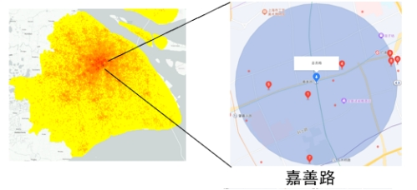

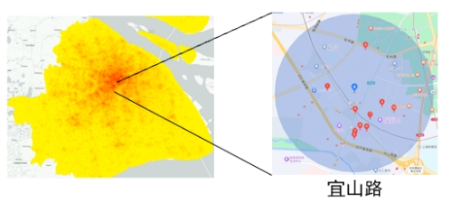

图 47备选住宅区点位建议

宜山路和嘉善路作为评分较高的住宅区，充电需求相对较高，主要由于周边配套设施的丰富程度和人口密集度较高，使得这些区域的电动汽车充电需求日益增加。尽管当前的充电站数量有限，但未来三至五年内，随着电动汽车的普及和市场需求的增长，这些地区的充电需求有望进一步提升。由于宜山路和嘉善路地处城市繁华地带，具备良好的交通便利性和居住环境，因此未来将继续是电动汽车充电需求的热点区域。

表 12 备选住宅区点位评分

|  |  |  |  |  |  |  |  |  |
| --- | --- | --- | --- | --- | --- | --- | --- | --- |
| **备选点位** | **充电需求** | **潜在充电需求** | **需求满足度** | **POI** | **充电站** | **未来充电需求（3年）** | **未来充电需求（5年）** | **总得分** |
| 宜山路 | 85 | 74 | 57 | 100 | 23 | 87 | 90 | 89 |
| 嘉善路 | 85 | 65 | 87 | 55 | 46 | 86 | 86 | 77 |

## 可视化系统

依据需要，项目还构建了可视化系统用于对数据和结果进行展示，为选址工作的开展提供帮助。具体来说，可以对选定区域，可视化其充电需求数据，包括：

1. 显示其在一周内的充电数据变化情况，包括充电负荷数据和充电订单
2. 可将充电订单数据聚合到网格进行3D显示，直观反映出高需求的网格，实现较为精准的需求定位。
3. 可以根据充电需求进行热点分析，将网格进行聚合识别出热点区域。在宏观上对需求热点分布进行识别，展示其空间分布格局和规律。
4. 可以对影响选址决策的不同指标，如充电需求、潜在充电需求、PoI数等等赋予不同的权重进行评分，并根据不同的权重结果实时生成得分并可视化各区域的得分情况。

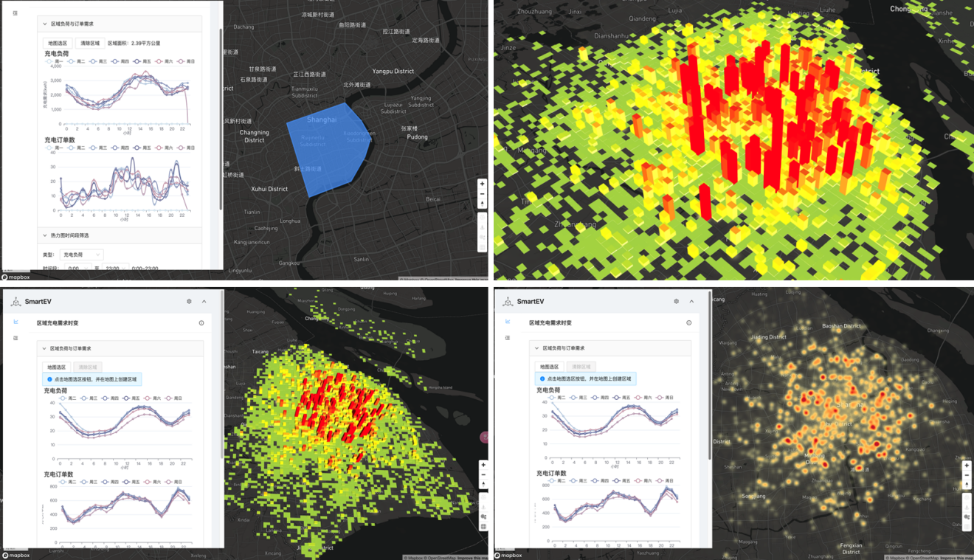

图 48 可视化系统展示

# 总结

本研究旨在构建一个创新的个体出行轨迹生成模型，该模型结合了驻点生成模型和活动模式生成模型两大核心模块，通过先进的智能数据挖掘技术，深入分析城市中个体的活动模式。具体来说，研究首先采用驻点生成模型将个体的日常生活时间分为家庭、工作和其他活动等不同阶段，并利用辐射模型来计算不同地点间的联合分布关系，从而预测个体在城市空间中的流动模式。接着，活动模式生成模型通过分析联通手机信令数据，建模个体在不同时间段的行为模式转移，将个体活动精确分类为工作、家庭等不同类型，为车辆行为预测提供详细且准确的基础数据。

此外，本研究设计了一个车辆充电需求预测模型，采用Agent-Based Model（ABM）方法，模拟车辆代理和充电站代理的行为决策。该模型通过智能算法优化车辆的出行和充电计划，同时考虑充电桩的布局和电价信息，实现对城市电动车充电需求的精准预测。代理模型能够根据实时的充电需求和交通状况灵活调整充电策略，并收集充电站代理的订单数据，以优化充电站的运营效率，满足城市电动车主的充电需求。

通过这一技术路线，本研究不仅能够充分利用大数据资源，还能为城市交通管理和电动车充电基础设施的规划提供科学的决策支持，促进城市交通运输的智能化和可持续发展。未来，研究团队计划进一步优化模型算法，提升预测的精度和实时性，旨在为城市交通和能源管理领域提供更高效、更智能的解决方案，以应对日益复杂的城市交通挑战和能源需求。

# 附录：代码函数说明

|  |  |  |  |
| --- | --- | --- | --- |
| CarAgent模块函数说明 | | | |
| 函数 | 说明 | 参数 | 输出 |
| __init__ | 初始化车辆状态。 | - self: 调用该方法的车辆对象实例。  - carid (str): 车辆ID。  - battery (float): 剩余电量（kWh）。  - init_lon (float): 初始经度。  - init_lat (float): 初始纬度。  - tripchain (list): 行程链。  - step_length (int): 每一步的时间长度（分钟）。  - vehicle_power_type (str): 车辆动力类型。  - vehicle_type (str): 车辆类型。  - total_power (float): 总电量（kwh）。  - battery_type (int): 电池类型，0 low capacity，1 mid capacity，2 high capacity。  - charge_decision_power (float): 充电决策电量。  - has_private_pile (bool): 是否有私人充电桩。  - consumption_rate (float, optional): 百公里耗电（kwh）。默认为20。  - charge_speed_car (float, optional): 该车的最大充电速度（kwh/h）。默认为20。  - travel_speed (float, optional): 行驶速度 km/h。默认为40。 | 无。该方法直接初始化车辆的状态信息。 |
| save_infos | 存储每一仿真步的信息。 | - self: 调用该方法的车辆对象实例。  - environment: 仿真环境对象，包含了仿真过程中的各种参数和状态信息。 | 无。该方法直接将车辆信息添加到仿真环境的car_info列表中。 |
| traveling_per_step | 模拟车辆在仿真环境中每一步的行驶行为。如果车辆到达目的地，则返回True；否则返回False。 | - self: 车辆对象实例,  - environment: 仿真环境对象 | 如果车辆到达目的地，则返回True。如果车辆未到达目的地，继续行驶或等待，则返回False。 |
| goto_location | 执行车辆前往指定经纬度位置的任务。 | self: 车辆对象实例,  environment: 仿真环境对象,  lon: 目标位置的经度,  lat: 目标位置的纬度 | 无。直接更新车辆的状态和路径信息。 |
| consume_power | 根据给定的行驶距离计算并消耗车辆的电量。 | self: 车辆对象实例,  distance: 行驶距离（单位：米） | 无。直接更新车辆的电量属性。 |
| goto_nearest_charge_station | 寻找最近的充电站并前往。 | self: 车辆对象实例,  distance: 行驶距离（单位：米） | 如果成功找到并选择了一个充电站，则返回True。如果没有找到充电站，则返回False。 |
| get_travel_task | 从行程链中获取出行任务，并确保车辆有足够的电量来执行新的任务。 | self: 指的是调用该方法的车辆对象实例。  environment: 指的是仿真环境对象，包含了仿真过程中的各种参数和状态信息。 | 无。该方法直接更新车辆的状态和行程任务，不返回值。 |
| charging_stop_habit | 根据车辆当前电量与总电量的关系，决定是否停止充电。 | self: 指的是调用该方法的车辆对象实例。 | - 如果车辆需要停止充电，返回True。  - 如果车辆不需要停止充电，返回False。 |
| charging_per_step | 模拟车辆在仿真过程中的每一步充电行为。 | - self: 指的是调用该方法的车辆对象实例。  - station_agent: 指的是充电站代理对象，包含了充电站的相关信息和状态。 | 返回车辆当前的充电速度。 |
| charging_stop | 停止车辆的充电过程，并更新相关状态。 | self: 指的是调用该方法的车辆对象实例。  - environment: 指的是仿真环境对象，包含了仿真过程中的各种参数和状态信息。 | 无。该方法直接更新车辆的状态和充电站的队列信息，不返回值。 |
| select_station | 根据车辆的私有充电桩情况和配置的充电站选择策略，选择一个充电站进行充电。 | self: 指的是调用该方法的车辆对象实例。  environment: 指的是仿真环境对象，包含了仿真过程中的各种参数和状态信息。  stations: 一个包含充电站信息的列表，通常是车辆当前可选的充电站。 | 返回一个元组，第一个元素是布尔值，表示是否成功选择了一个充电站；第二个元素是选中的充电站ID或None。 |
| run | 执行车辆在仿真环境中的主要运行逻辑，包括获取出行任务、行驶、充电等行为。 | self: 指的是调用该方法的车辆对象实例。  - environment: 指的是仿真环境对象，包含了仿真过程中的各种参数和状态信息。 | 无。该方法直接更新车辆的状态和行为，不返回值。 |

|  |  |  |  |
| --- | --- | --- | --- |
| ChatgingStationAgent模块函数说明 | | | |
| 函数 | 说明 | 参数 | 输出 |
| __init__ | 初始化充电站代理对象。 | station_id (str): 充电站id。  - lon (float): 充电站经度。  - lat (float): 充电站纬度。  - max_capacity (int): 最大容量。  - charge_speed_station (float): 充电站的最大充电速率 (kW)。  - step_length (int): 每一步的时间长度（分钟）。  - unit_price (float): 充电单价。  - station_type (str): 充电站类型。  - station_owner (str, optional): 充电站所有者，默认为None。 | 无，该方法直接初始化充电站的状态信息。 |
| save_infos | 保存充电站在每一仿真步的信息，用于后续分析和处理。 | environment: 仿真环境对象，包含了仿真过程中的各种参数和状态信息。 | 无。该方法直接将车辆信息添加到仿真环境的station_info列表中。 |
| if_not_exit_in_queues | 判断车辆是否在当前队列或等待队列中。 | car_agent: 车辆代理对象 | 如果车辆不在当前队列和等待队列中，则为True；否则为False。 |
| has_capacity | 判断充电站是否有空余位置。 | self | 如果有空余位置，即当前队列中的车辆数量小于最大容量，则返回True；否则返回False。 |
| capacity | 获取充电站的剩余容量。 | self | 返回充电站的剩余容量，即最大容量减去当前队列中车辆的数量。 |
| charge_cars | 给当前队列中的车辆充电。 | self | 无。遍历当前队列中的每个车辆代理对象，调用车辆代理的charging_per_step方法进行充电。  - 更新充电站的当前充电速度，为所有正在充电车辆的充电速度之和。 |
| add_to_queue | 将车辆加入到充电站的队列中。 | car_agent: 车辆代理对象。 | 无。首先检查车辆是否已经在队列中，如果不在，则检查充电站是否有空余位置。  - 如果有空余位置，则将车辆加入到当前队列中，并设置车辆状态为充电状态。  - 如果没有空余位置，但等待队列未满，则将车辆加入到等待队列中，并设置车辆状态为等待状态。 |
| move_cars_from_waiting_to_current | 将等待队列中的车辆加入到当前队列中。 | self | 无。当当前队列有空余位置时，从等待队列中将车辆逐个移动到当前队列，直到等待队列为空或当前队列已满。 |
| run | 执行充电站在仿真环境中的运行逻辑。 | environment: 仿真环境对象，包含了仿真过程中的各种参数和状态信息。 | 无。如果当前队列为空，设置充电站的当前充电速度为0。  - 如果有车辆在当前队列或等待队列中，执行充电操作，并将等待队列中的车辆移动到当前队列。  - 更新充电站的剩余容量，并保存充电站的信息至仿真环境。 |

|  |  |  |  |
| --- | --- | --- | --- |
| EnvironmentAgent模块函数说明 | | | |
| 函数 | 说明 | 参数 | 输出 |
| __init__ | 初始化环境代理对象 | - self: 指的是调用该方法的对象实例，通常为仿真环境类的一个实例。  - use_road_network: 是否使用路网  - agent_dict:包含其他所有代理对象的dict。  - step_length: 时间步长  - route_cache: 路网缓存  - save_car_park_infos: 是否保留停车信息，默认值为False | 无 |
| set_road_network | 设置仿真环境的路网，并计算每条边的出行时长。 | - self: 指的是调用该方法的对象实例，通常为仿真环境类的一个实例。  - G: 指的是一个networkx的MultiDiGraph对象，代表路网图。  - highway_speeds: 一个字典，包含了不同类型道路的默认速度。 | - 无。该方法直接更新调用对象的road_network属性和road_network_edge属性，不返回值。 |
| self | 初始化路网缓存，加载预先计算的路径和路网图。 | self | 无。- 该方法首先检查是否需要使用路网(SIM_SETTING['use_road_network'])。  - 如果需要，从文件中加载路网图(G)和两个缓存文件(route_cache_1和route_cache_2)。  - 将两个缓存文件中的路径信息合并，并更新到调用对象的route_cache属性中。  - 调用set_road_network方法设置路网图G，并计算每条边的出行时长。 |
| generate_unique_key | 计算给定坐标的哈希值，用于路径缓存的键。 | - slon, slat: 起点的经度和纬度。  - elon, elat: 终点的经度和纬度。 | - 返回一个字符串，代表坐标的MD5哈希值。 |
| find_travel_path | 根据给定的起止点坐标，寻找最短或随机路径 | - lon1, lat1: 起点的经度和纬度。  - lon2, lat2: 终点的经度和纬度。  - shortest: 指定寻找最短路径还是前k条最短路径中的随机一条，值为1时表示最短路径，大于1时表示前k条中的随机一条。  - weight: 路径计算时考虑的权重，通常是'travel_time'，表示旅行时间。 | - 返回一个字典，包含路径信息，如路径是否直接、长度、旅行时间等。 |
| find_path_position | 根据已行驶的时间，在给定路径中找到当前位置。 | - route: 一个字典，包含路径信息，其中'travel_time'键对应一个列表，包含路径上每一段的旅行时间；'travel_route'键对应一个列表，包含路径上的节点ID。  - traveled_time: 一个整数或浮点数，表示已经行驶的时间（单位与'travel_time'中的单位相同）。 | - 返回一个字典，包含当前位置的详细信息：  - 'u': 当前所在边的起点节点ID。  - 'v': 当前所在边的终点节点ID。  - 'index': 当前所在边在路径中的索引位置。  - 'percentage': 在当前边中已行驶的百分比（0到1之间）。  - 如果已行驶时间超过路径的总旅行时间，则返回None。 |
| get_length_between_points | 计算给定路径上两点之间的出行长度。 | - route: 一个字典，包含路径信息，其中'length'键对应一个列表，包含路径上每一段的长度。  - position1: 一个字典，包含路径上第一个位置的信息。  - position2: 一个字典，包含路径上第二个位置的信息。如果未提供，则计算到路径的最后一个位置。 |  |
| find_nearest_station | 找到距离指定位置最近的充电站 | - lon (float): 指定位置的经度  - lat (float): 指定位置的纬度  - k (int): 要查找的最近充电站的数量  - maxdis (float): 允许的最大距离 | results (list): 包含最近充电站信息的列表，每个元素是一个包含充电站名称和距离的列表 |
| update_station_pos | 更新所有充电站的位置信息，并构建充电站的KD树以优化位置检索。 | self | - 遍历仿真环境中所有的充电站代理，更新它们的地理位置信息。  - 对于非私有充电站，将它们的位置信息存储到public_station_loc字典中。  - 如果存在公共充电站，则使用这些位置信息构建一个KD树，以便后续快速检索最近的充电站。  - 如果没有公共充电站，则将station_KDtree设置为None。 |
| save_infos | 保存仿真运行的相关信息。 | self | 将当前的仿真运行成本信息添加到infos列表中，包括车辆运行成本、充电站运行成本、时间戳和步骤数。 |
| run | 执行仿真环境中所有代理的运行逻辑。 |  | - 首先增加仿真的步骤计数器，并更新当前时间戳。  - 然后运行所有车辆代理的运行逻辑，并计算车辆运行的总成本。  - 接着运行所有充电站代理的运行逻辑，并计算充电站运行的总成本。  - 最后运行所有其他类型的代理，并保存当前步骤的仿真信息。 |
| simulate | 执行整个仿真过程，运行指定的步数。 | - steps: 一个整数，表示仿真的总步数。 | - 该方法首先打印出模型的基本信息，包括仿真步长、总步数、仿真天数、车辆数量和充电站数量。  - 根据是否采用路网，打印出相应的信息。  - 然后，使用一个for循环运行仿真steps次，每次循环代表一个仿真步。  - 在每次仿真步中，调用run方法来执行仿真环境的所有代理的运行逻辑。  - 如果配置中指定使用路网，仿真结束后将路径缓存保存到文件中，以便将来的仿真使用。 |

|  |  |  |  |
| --- | --- | --- | --- |
| GridAgent模块函数说明 | | | |
| 函数 | 说明 | 参数 | 输出 |
| __init__ | 初始化电网代理对象。 | self | 无。初始化电网代理对象，设置当前充电功率为0。 |
| save_infos | 存储每一仿真步的电网信息。 | - environment: 仿真环境对象，包含了仿真过程中的各种参数和状态信息。 | - 判断仿真环境中是否存在grid_info属性，如果不存在，则创建一个空列表。  - 将当前仿真步的电网信息添加到grid_info列表中，包括时间戳、步数和当前充电功率。  """ |
| cal_power | 计算每个站点的电力需求并更新当前电网状态。 | - environment: 仿真环境对象，包含了仿真过程中的各种参数和状态信息。 | - 遍历仿真环境中的所有站点代理对象，累加每个站点的当前充电功率，更新电网的当前充电功率。 |
| run | 更新目前电网状态。 | - environment: 仿真环境对象，包含了仿真过程中的各种参数和状态信息。 | - 调用cal_power方法计算每个站点的电力需求并更新当前电网状态。  - 调用save_infos方法存储当前仿真步的电网信息。 |

|  |  |  |  |
| --- | --- | --- | --- |
| ResultProcess模块函数说明 | | | |
| 函数 | 说明 | 参数 | 输出 |
| order_from_station | 从充电站信息中提取充电和等待订单。 |  | - 返回两个DataFrame，分别包含充电订单和等待订单的信息。 |
| order_from_car | 从车辆信息中识别充电订单。 | - car_infos: DataFrame，包含车辆的详细信息。  - step_length: 整数，表示仿真中每一步的时间长度（分钟）。 | 返回值:  - 返回一个DataFrame，包含充电订单的信息。 |
| plot_order_temporal | 绘制充电和等待订单的时间序列图。 | - charging_orders: DataFrame，包含充电订单的信息。  - waiting_orders: DataFrame，包含等待订单的信息。 | 无。  - 该方法首先对充电和等待订单进行聚合，按日期和小时计数订单数量。  - 使用seaborn库绘制折线图，展示每个小时的订单数量随日期的变化。  """ |
| plot_order_duration | 绘制充电和等待订单的持续时间分布图。 | - charging_orders: DataFrame，包含充电订单的详细信息。  - waiting_orders: DataFrame，包含等待订单的详细信息。 | - 该方法使用seaborn库的kdeplot函数绘制充电和等待订单的持续时间分布图。  - 持续时间以小时为单位，通过将总秒数除以3600进行转换。  - 图表展示了不同持续时间的订单分布情况，有助于了解充电和等待行为的持续时间特征。 |
| power_from_order | 根据充电订单计算充电功率。 | - charging_order: DataFrame，包含充电订单的详细信息。  - stime: datetime对象，表示时间序列的开始时间。  - etime: datetime对象，表示时间序列的结束时间。  - timegap: 整数，表示时间间隔（秒）。 | - 返回一个DataFrame，包含每个时间段的充电功率信息。 |
| plot_soc_jointplot | 绘制SOC（电池剩余电量）的联合分布图。 | - plotdata: DataFrame，包含SOC相关数据。  - x: str，表示DataFrame中的列名，代表充电开始时的SOC。  - y: str，表示DataFrame中的列名，代表充电结束时的SOC。  - cbar: bool，表示是否显示颜色条，默认为False。  - xlim: list或None，表示x轴的界限，默认为None。  - ylim: list或None，表示y轴的界限，默认为None。  - bw_adjust: float，表示带宽调整系数，默认为0.3。 | - 该方法使用seaborn库的jointplot函数结合kdeplot来绘制SOC的联合分布图。  - 联合分布图可以展示充电开始和结束时SOC的分布情况，有助于了解用户的充电习惯。  - 可以通过设置xlim和ylim来调整x轴和y轴的显示范围。  - bw_adjust用于调整核密度估计的带宽，影响分布图的平滑程度。 |
| stay_from_car | 从车辆信息中识别停车信息。 | - car_infos: DataFrame，包含车辆的详细信息。  - step_length: 整数，表示仿真中每一步的时间长度（秒）。 | - 返回一个DataFrame，包含停车信息。 |

|  |  |  |  |
| --- | --- | --- | --- |
| main模块函数说明 | | | |
| 函数 | 说明 | 参数 | 输出 |
| read_traj | 读取轨迹数据，并进行预处理。 | - traj_path: 字符串，表示轨迹数据文件的路径。 | - 返回两个值，第一个是轨迹数据的起始时间，第二个是预处理后的轨迹数据的DataFrame。 |
| read_station | 读取和处理充电站数据，包括私有充电桩和公共充电站。 | - home_private_pile_prob: 浮点数，表示私有充电桩拥有概率。  - input_data: DataFrame，包含轨迹数据。  - ev_station: DataFrame，包含电动车辆的充电站数据，默认为空DataFrame。  - public_station: DataFrame，包含公共充电站数据，默认为空DataFrame。 | - 返回两个值，第一个是合并后的充电站DataFrame，第二个是更新后的轨迹数据DataFrame。 |
| initialize_station | 初始化仿真环境中的充电站代理。 | - chargstations: DataFrame，包含充电站的数据信息。  - step_length: 整数，表示仿真中每一步的时间长度（分钟）。 | - 返回一个字典，键为充电站的ID，值为充电站代理对象。 |
| initialize_car | 初始化仿真环境中的车辆代理。 | - input_data: DataFrame，包含车辆的初始数据。  - step_length: 整数，表示仿真中每一步的时间长度（分钟）。  - car_num: 整数，表示要初始化的车辆数量。如果为None，则初始化所有车辆。  - car_type_per_list: 列表，包含每种车辆类型的占比。  - car_power_distribution_list: 列表，包含每种电池电量分布的区间。 | - 返回一个字典，键为车辆的ID，值为车辆代理对象。 |
| initialize_environment | 初始化仿真环境，包括车辆和充电站代理。 | - car_agent_dict: 字典，包含车辆代理对象，键为车辆ID。  - station_agent_dict: 字典，包含充电站代理对象，键为充电站ID。  - step_length: 整数，表示仿真中每一步的时间长度（分钟）。 | - 返回一个EnvironmentAgent对象，代表仿真环境。 |
| get_station_infos | 在仿真结束后，收集并输出充电站的信息。 | - environment: 仿真环境对象，包含仿真过程中的所有代理和状态信息。  - starttime: datetime对象，表示仿真开始的时间。 | - 返回一个DataFrame，包含输出的充电站信息。 |
| get_car_infos | 在仿真结束后，收集并输出车辆的信息。 | - environment: 仿真环境对象，包含仿真过程中的所有代理和状态信息。  - starttime: datetime对象，表示仿真开始的时间。 | - 返回一个DataFrame，包含输出的车辆信息。 |
| mape | 计算仿真结果与实际订单数据之间的平均绝对百分比误差（MAPE）。 | - station_info: DataFrame，包含充电站信息的DataFrame。  - ev_order: DataFrame，包含实际电动车订单数据的DataFrame。  - grid: DataFrame，包含网格信息的DataFrame。 | - 返回平均绝对百分比误差（MAPE）。 |
| main | 主函数，运行仿真流程并计算结果的MAPE。 | 无 | - 首先获取当前.py文件的绝对路径，并设置工作目录。  - 读取轨迹数据，并初始化输入数据。  - 识别电动车充电站，并进行相应的数据处理。  - 读取私有充电桩的概率，并读取或生成充电站数据。  - 初始化车辆和充电站代理，并创建仿真环境。  - 运行仿真指定的步数，并收集站点和车辆信息。  - 计算仿真结果与实际订单数据之间的MAPE，并打印精度。 |